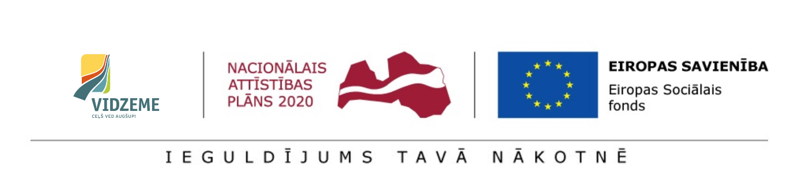

VIDZEMES PLĀNOŠANAS REĢIONS

IV DAĻA: Gulbenes bērnu un ģimenes atbalsta centrs

Rīga, Latvija | 2017. gada augusts Versija: 1,0

SATURS
IV DAĻA: Gulbenes bērnu un ģimenes atbalsta centrs 1
1. Ievads 3
2. Termini un saīsinājumi 4
3. Reorganizācijas mērķis un pamatojums 7
4. ESOŠĀS SITUĀCIJAS APRAKSTS UN ANALĪZE 11
4.1. Gulbenes BĢAC izveide un vēsturiskā attīstība 11
4.2. Informācija par Gulbenes BĢAC esošajiem bērniem 12
4.3. Informācija par Gulbenes BĢAC personālu 13
4.4. Gulbenes BĢAC aprūpes modelis 14
4.5. Gulbenes BĢAC infrastruktūras un funkcionālā pielietojuma analīze 15
4.6. Gulbenes BĢAC izvietojums un pieejamība 15
4.7. Gulbenes BĢAC budžets un ienākumu avoti 17
4.8. Kopsavilkums: Gulbenes BĢAC atbilstība ģimeniskai videi pietuvināta pakalpojuma sniegšanai 20
5. REORGANIZĀCIJAS RISINĀJUMI UN REKOMENDĀCIJAS 22
5.1. Pašvaldības vērtējums par Gulbenes BĢAC 22
5.2. Alternatīvas Gulbenes BĢAC tālākai darbībai 24
5.3. Secinājumi un reorganizācijas risinājumu pamatojums 27
5.4. Risinājumi ēku turpmākajai izmantošanai un infrastruktūras pielāgojumiem 27
5.5. Bērnu pārvietošanas plāns 28
5.6. Risinājumi personāla resursu tālākai izmantošanai 28
5.7. Reorganizācijas risinājumu ieviešanas un laika plāns 31
5.8. Finansējums un tā avoti 34
6. Kopsavilkums un rekomendācijas 35
7. Pielikumi 36
1. PIELIKUMS: Dati par Gulbenes BĢAC bērniem 36
2. PIELIKUMS: Gulbenes BĢAC personāls (dati uz 01.06.2017.) 37
3. PIELIKUMS: Gulbenes BĢAC ēkas tehniskā stāvokļa novērtējums (dati uz 15.06.2017.) 38
4. PIELIKUMS: Gulbenes BĢAC ēkas un telpu fotofiksācija 40
5. PIELIKUMS: Iedzīvotāju skaita izmaiņas Gulbenes novadā (no 01.01.2012. līdz 01.01.2017.) 49
6. PIELIKUMS: Gulbenes BĢAC pieejamie veselības speciālisti 49
7. PIELIKUMS: Izglītības iestāžu pieejamība 51
8. PIELIKUMS: Ārpusģimenes aprūpe Gulbenes novadā 52
9. PIELIKUMS: Apmācību intereses 53

Ievads
Gulbenes bērnu un ģimenes atbalsta centra (turpmāk – Gulbenes BĢAC) reorganizācijas plāns (turpmāk – Plāns) apkopo informāciju par esošo situāciju Gulbenes BĢAC, tajā esošajiem bērniem, darbiniekiem, infrastruktūru, aprūpes modeli un pakalpojuma sniegšanas finansiālo stāvokli. Plāna mērķis ir novērtēt Gulbenes BĢAC sniegto ilgstošas bērnu ārpusģimenes aprūpes un rehabilitācijas pakalpojuma (turpmāk – aprūpes pakalpojums) atbilstību bērnu alternatīvo aprūpi regulējošajiem normatīviem. Sniedzot novērtējumu par Gulbenes BĢAC nodrošinātā aprūpes pakalpojuma atbilstību ģimeniskas vides priekšnosacījumiem, tiek izvirzītas Gulbenes BĢAC reorganizācijas alternatīvas, t.sk. risinājumi bērnu iespējamai pārvietošanai, infrastruktūras izmantošanai un personāla resursu tālākai izmantošanai.
Plāna izstrādes metodoloģija balstās sekojošās izpētes aktivitātēs:
- Tikšanās ar Gulbenes BĢAC darbiniekiem;
- Telefonsarunas ar Gulbenes BĢAC vadību;
- Gulbenes BĢAC sniegto datu analīze;
- Gulbenes BĢAC darbinieku anketēšana;
- Gulbenes BĢAC sagatavoto gada pārskatu, kas iesniegti LR LM laika posmā 2014.-2016. g. analīze.
Plāna izstrādes gaitā konstatētie ierobežojumi ir sekojoši:
- Vidzemes plānošanas reģiona (turpmāk – VPR) sniegtajos individuālo izvērtējumu datos ir apkopota informācija tikai par vienu bērnu, kas izvērtējuma brīdī uzturējās Gulbenes BĢAC;
- Aizkavēta darbinieku anketēšana, kas saistīta ar izpētes norisi vasaras periodā un darbinieku došanos atvaļinājumos.

Termini un saīsinājumi
TERMINI | TERMINU SKAIDROJUMS
Aizbildniecība | Aizbildniecība jeb aizbildnība ir process, kad bērnam, kurš palicis bez vecāku gādības, ieceļ aizbildni (personu), kura bērnam turpmāk aizvietos vecākus un pārstāvēs bērnu viņa personiskajās un mantiskajās attiecībās.
Alternatīvā aprūpe | Bērnu, kas palikuši bez vecāku gādības aprūpe. ANO Bērna tiesību konvencijā izmantots un starptautiski atzīts jēdziens. Nostiprināts un detalizēti skaidrots ANO Ģenerālās asamblejas 64.sesijā pieņemtajā rezolūcijā 64/142 “Pamatnostādnes par bērnu alternatīvo aprūpi”. Latvijas normatīvos aktos alternatīvās aprūpes jēdziena vietā tiek izmantots ārpusģimenes aprūpes jēdziens.
ANO pamatnostādnes | ANO ģenerālā asamblejā pieņemtā rezolūcija Nr. 64/142 “Pamatnostādnes par bērnu alternatīvo aprūpi” (Avots: http://www.lm.gov.lv/upload/berns_gimene/bernu_tiesibas/akti/guidelines.pdf ).
Aprūpes personāls | Šajā dokumentā terminā “aprūpes personāls” atbilstoši LR MK 18.05.2010. noteikumos Nr. 461 apstiprinātajam profesiju klasifikatoram ietvertas sekojošas profesiju grupas: 1) sociālā darba speciālisti (sociālais darbinieks, sociālais aprūpētājs, sociālais rehabilitētājs), 2) aprūpētāji, aukles un sociālie audzinātāji. Terminā nav ietverti veselības aprūpes speciālisti (ārstus, medmāsas, u.c.). un rehabilitācijas speciālisti (ergoterapeits, fizioterapeits, masieris, psihologs, sociālais pedagogs, logopēds, speciālais pedagogs, u.c.).
Audžuģimene | Ģimene vai persona, kas nodrošina aprūpi bērnam, kuram uz laiku vai pastāvīgi atņemta viņa ģimenes vide vai kura interesēs nav pieļaujama palikšana bioloģiskajā ģimenē līdz brīdim, kad bērns var atgriezties savā ģimenē vai, ja tas nav iespējams, tiek adoptēts, viņam nodibināta aizbildnība vai bērns ievietots bērnu aprūpes iestādē (Avots: Sociālo pakalpojumu aģentūra).
Ārpusģimenes aprūpe | Aprūpe, kas bāreņiem un bez vecāku gādības palikušiem bērniem tiek nodrošināta pie aizbildņa, audžuģimenē, bērnu aprūpes iestādē (Avots: Bērnu tiesību aizsardzības likums).
Bārenis | Bērns, kura vecāki ir miruši vai likumā noteiktajā kārtībā atzīti par mirušiem (Avots: Bērnu tiesību aizsardzības likums).
Bez vecāku gādības palicis bērns | Bērns, kura vecāki nav zināmi, ir pazuduši vai ilgstošas slimības dēļ nespēj realizēt aizgādību vai kura vecākiem atņemtas aprūpes vai aizgādības tiesības (Avots: Bērnu tiesību aizsardzības likums).
Bērna aprūpe | Bērna aprūpe nozīmē viņa ikdienas uzturēšanu, kas ietver ēdiena, apģērba, mājokļa un veselības aprūpes nodrošināšanu, bērna kopšanu un viņa izglītošanu, audzināšanu, kā arī garīgās un fiziskās attīstības nodrošināšanu, pēc iespējas ievērojot viņa individualitāti, spējas un intereses un sagatavojot bērnu neatkarīgai dzīvei (Avots: Valsts bērnu tiesību aizsardzības inspekcija).
Deinstitucionalizācija (DI) | Pakalpojumu sistēmas izveide, kas sniedz personai, kurai ir ierobežotas spējas sevi aprūpēt, nepieciešamo atbalstu, lai tā spētu dzīvot mājās vai ģimenes vidē. DI ir ilgstošs process, kura laikā pakalpojumus institūcijās aizstāj ar pakalpojumiem personas dzīvesvietā (Avots: LM Rīcības plāns deinstitucionalizācijas īstenošanai 2015.-2020. gadam).
DI mērķa grupas personu individuālie izvērtējumi | DI ietvaros īstenotā projekta “Vidzeme iekļauj!” izstrādātie mērķa grupu individuālie izvērtējumi.
ES Kopējās vadlīnijas | Eiropas Komisijas izstrādātas Eiropas vadlīnijas pārejai no institucionāliem uz SBSP.
ESF projekts “Vidzeme iekļauj” | Projekta mērķis ir Vidzemes reģionā palielināt ģimeniskai videi pietuvinātu un sabiedrībā balstītu* sociālo pakalpojumu pieejamību dzīvesvietā personām ar invaliditāti un bērniem (pakalpojumu un apmācību finansējums, atbilstoši MK noteikumiem Nr. 313.).
Ģimeniskai videi pietuvināts pakalpojums | Pakalpojuma forma, kas paredz bērna aprūpi mazās grupās tādā veidā, kas līdzinās autonomas ģimenes apstākļiem ar vienu vai vairākiem aprūpes speciālistiem, kas pilda vecāku funkcijas (Avots: 28. lpp., http://www.deinstitutionalisationguide.eu/wp-content/uploads/2016/04/GUIDELINES-Final-English.pdf )
Individuālo vajadzību izvērtēšana | Process, kura gaitā tiek noteikts bērna stāvoklis, situācija, raksturlielumi u.c. rādītāji (Avots: Bāreņa un bez vecāku gādības palikuša bērna attīstības vērtēšanas kritēriju un individuālā izvērtējuma metodika).
Jauniešu māja | Ilgstošas sociālās aprūpes un sociālās rehabilitācijas institūcijas izveidota viena vai vairākas atsevišķas dzīvokļa tipa telpas, kurās bāreņi un bez vecāku gādības palikuši bērni vecumā no 15 līdz 17 gadiem apgūst sociālās prasmes un iemaņas, kuras nepieciešamas patstāvīgai dzīvei (Avots: Izvērtējums „Publisko individuālo pakalpojumu klāsta izvērtējums atbilstoši apdzīvojumam”).
Juridiski brīvi bērni | Bērni, kuru vecākiem ar tiesas lēmumu ir atņemtas aizgādības tiesības.
Prasības sociālo pakalpojumu sniedzējiem | 2017. gada 13. jūnijā pieņemtie Ministru kabineta noteikumi Nr. 338 “Prasības sociālo pakalpojumu sniedzējiem”.
Pusaudži | Balstoties uz ‘”ANO vispārējajiem komentāriem par bērnu tiesību nodrošināšanu pusaudžu gados” ar pusaudzi šajā dokumentā tiek saprasts bērns vecumā no 10-17 (ieskaitot) g.v. (Avots: ANO vispārējajiem komentāriem par bērnu tiesību nodrošināšanu pusaudžu gados, 3.lpp.)
Sabiedrībā balstīti sociālie pakalpojumi | Sabiedrībā balstīti sociālie pakalpojumi ir visi sociālie pakalpojumi, izņemot ilgstošas sociālās aprūpes un sociālās rehabilitācijas pakalpojumus institūcijās. SBSP ārpusģimenes aprūpē esošajiem bērniem ietver aprūpi ģimenes vidē: pie aizbildņa vai audžuģimenē, kā arī uzturēšanos ģimeniskai videi pietuvinātā pakalpojumā vai “jauniešu mājā” (Avots: LM Rīcības plāns deinstitucionalizācijas īstenošanai 2015.-2020. gadam).
Standarti | FICE (Fédération Internationale des Communautés Educatives), IFCO (International Foster Care Organisation - Starptautiskā Audžuvecāku organizācija) un SOS Children’s Villages (SOS bērnu ciemati) izstrādāti ārpusģimenes aprūpes kvalitātes standarti Eiropā. “Standarti bērnu alternatīvai aprūpei” (Avots: Quality4Children Standarts)

SAĪSINĀJUMI | SAĪSINĀJUMU SKAIDROJUMS
AAA | Aizbildnis, audžuģimene un adoptētājs
ANO | Apvienoto Nāciju Organizācija
BĢAC | Bērnu un ģimenes atbalsta centrs
BSAC bērni | Ārpusģimenes aprūpē esoši bērni un jaunieši līdz 17 gadu vecumam (ieskaitot), kuri saņem valsts vai pašvaldības finansētus BSAC pakalpojumus
Gulbenes BĢAC | Gulbenes bērnu un ģimenes atbalsta centrs
DI | Deinstitucionalizācija
ES | Eiropas Savienība
ESF | Eiropas Sociālais fonds
EUR | Eiro
FT | Funkcionālie traucējumi
GRT | Garīga rakstura traucējumi
ĢAC | Ģimeņu atbalsta centrs
ĢVPP | Ģimeniskai videi pietuvināts pakalpojums
LM | Labklājības ministrija
LM SPSR | Labklājības ministrijas Sabiedrisko pakalpojumu sniedzēju reģistrs
LPR | Latgales plānošanas reģions
MK | Ministru kabinets
MK 313 | Ministru kabineta 16.06.2015. noteikumi Nr.313 “Darbības programmas "Izaugsme un nodarbinātība" 9.2.2.specifiskā atbalsta mērķa "Palielināt kvalitatīvu institucionālai aprūpei alternatīvu sociālo pakalpojumu dzīvesvietā un ģimeniskai videi pietuvinātu pakalpojumu pieejamību personām ar invaliditāti un bērniem" 9.2.2.1.pasākuma "Deinstitucionalizācija" īstenošanas noteikumi”
n.d. | Nav datu
PMLP | Pilsonības un migrācijas lietu pārvalde
Projekts | Eiropas Sociālā fonda līdzfinansēts projekts „Vidzeme iekļauj”
RPR | Rīgas plānošanas reģions
SBSP | Sabiedrībā balstīti sociālie pakalpojumi
SIA | Sabiedrība ar ierobežotu atbildību
VPR | Vidzemes plānošanas reģions

Reorganizācijas mērķis un pamatojums
Laika gaitā pasaules praksē par neapstrīdamu ir kļuvusi atziņa, ka dzīve institūcijā negatīvi ietekmē bērna garīgo un fizisko attīstību, kā arī būtiski ierobežo viņa nākotnes perspektīvas. Šai nostājai ir pievienojusies arī Latvija, īstenojot starptautiskajiem principiem atbilstošu deinstitucionalizācijas procesu, kura mērķis ir attīstīt cilvēktiesību dokumentos nostiprinātus un bērnu vajadzībās balstītus ģimeniskai videi pietuvinātus, sabiedrībā balstītus pakalpojumus bērniem, kas palikuši bez vecāku aprūpes. Šī mērķa sasniegšanai Latvijā tiek pilnveidots tiesiskais regulējums, kā arī, izmantojot ES fondu līdzekļus, veiktas praktiskas darbības vides un pakalpojumu pilnveidošanas jomā.
Bērni ir sabiedrības neaizsargātākā daļa, kuras tiesības tiek pārsvarā realizētas ar citu personu palīdzību, un šī iemesla dēļ bērni ir īpaši aizsargājami. ANO Vispārējās cilvēktiesību deklarācijas 25. panta 2. daļa nosaka, ka bērniem ir tiesības uz īpašu valsts aizsardzību un palīdzību.
Bērnu cilvēktiesības un standartus paredz ANO Bērnu tiesību konvencija (turpmāk tekstā – Bērnu tiesību konvencija), kas satur pamata cilvēktiesību uzskaitījumu, kuras bērni bauda bez jebkādas diskriminācijas: tiesības uz izdzīvošanu, tiesības uz pilnvērtīgu attīstību, aizsardzību no traumējošas ietekmes, ļaunprātīgas izmantošanas un ekspluatēšanas, tiesības baudīt ģimenes dzīvi, kultūru un sociālo dzīvi, kā arī aizsargā bērna tiesības, nosakot standartus veselības aprūpē, izglītībā, juridiskajiem, civilajiem un sociālajiem pakalpojumiem. Bērnu tiesību konvencijas dalībvalstīm ir pienākums pieņemt lēmumus un rīkoties atbilstoši bērna labākajām interesēm. Saskaņā ar Bērnu tiesību konvencijas preambulu dalībvalstis ir atzinušas, ka ģimene ir sabiedrības pamatšūniņa un visu tās locekļu, it sevišķi bērnu, izaugsmes un labklājības dabiskā vide. Preambulas pamatprincipi nosaka, ka katra bērna interesēs ir augt apstākļos, kas nodrošina pilnvērtīgu un harmonisku attīstību, proti, augt ģimenē, mīlestības un izpratnes atmosfērā, būt drošībā, saņemt īpašu aizsardzību, kā arī būt sagatavotam patstāvīgai dzīvei sabiedrībā. Bērnu tiesību konvencijas 20. pants nosaka, ka bērnam, kuram īslaicīgi vai pastāvīgi nav savas ģimenes vai kuru viņa paša interesēs nedrīkst atstāt ģimenē, ir tiesības uz īpašu valsts aizsardzību un palīdzību, un ka dalībvalsts saskaņā ar saviem tiesību aktiem nodrošina šādam bērnam alternatīvu aprūpi primāri ģimeniskā vidē.
Deklarācijas par bērnu aizsardzības un labklājības sociālajiem un tiesiskajiem principiem, it īpaši ja bērnus nodod audzināšanā un adoptē nacionālā un starptautiskā līmenī, 4. pantā noteikts, ka gadījumos, kad bērna paša vecāku aprūpe ir nepieejama vai neatbilstoša, jāapsver bērna radinieku, audžuģimeņu vai adoptētāju ģimenes aprūpe, vai nepieciešamības gadījumā – piemērotu bērnu iestāžu aprūpe. Tādējādi iepriekšminētā deklarācija nosaka prioritāro secību bērna vislabākajām interesēm atbilstošai ārpusģimenes aprūpes formai.
ANO Pamatnostādņu par bērnu alternatīvo aprūpi (turpmāk tekstā – Pamatnostādnes) 5. punkts paredz, ka gadījumos, kad bērna ģimene, pat saņemot attiecīgu atbalstu, nespēj par bērnu pienācīgi gādāt vai to pamet, vai atsakās no tā, par bērna tiesību aizsardzību un pienācīgas alternatīvas aprūpes nodrošināšanu ir atbildīga valsts un tieši valsts uzdevums ir ar kompetento iestāžu starpniecību nodrošināt pārraudzību pār jebkura alternatīvā aprūpē esoša bērna drošību, labklājību un attīstību. Turklāt valstij ir jāizstrādā un jāīsteno vispusīgi pasākumi bērnu labklājībai un aizsardzībai, pievēršot uzmanību esošo alternatīvās aprūpes iespēju uzlabošanai saskaņā ar pamatnostādnēs noteiktajiem principiem. Pamatnostādņu 12. punkts nosaka, ka bērniem alternatīvajā aprūpē ir svarīgi nodrošināt stabilas mājas un apmierināt viņu pamatvajadzības pēc drošas un pastāvīgas piesaistes aprūpētājam, turklāt pastāvīga risinājuma rašana ir galvenais mērķis. 53. punkts paredz valsts pienākumu veikt visus nepieciešamos pasākumus, lai apmierinātu katra bez vecāku gādības palikuša bērna konkrētās psihoemocionālās, sociālās un citas vajadzības, turklāt priekšroku dodot ar ģimeni un vietējo sabiedrību saistītiem risinājumiem. Saskaņā ar Pamatnostādņu 21. punktu bērna ievietošanu iestādē ir uzskatāma par izņēmuma gadījumu un piemērojama tikai sevišķos gadījumos, kad šāda vide konkrētam bērnam ir īpaši piemērota, vajadzīga un konstruktīva un vislabāk atbilst viņa interesēm. Pamatnostādņu 22. punktā īpaši akcentēts, ka bērniem, kas jaunāki par 3 gadiem, alternatīvā aprūpe jānodrošina ģimenēs. Pamatnostādņu 23. punkts tieši attiecas un deinstitucionalizāciju un nosaka, ka valstīs, kurās vēl aizvien ir lielas aprūpes iestādes, jāizstrādā alternatīvas, kas ļaus šīs iestādes pakāpeniski likvidēt, īstenojot vispārēju deinstitucionalizācijas stratēģiju, turklāt šim mērķim valstij jānosaka aprūpes standarti, lai nodrošinātu tādu kvalitāti un apstākļus, kas veicinātu bērna attīstību, piemēram, individualizētu aprūpi un aprūpi mazās grupās, un atbilstoši šiem standartiem jāvērtē esošās iestādes. Papildus tam, Pamatnostādņu 123. punkts nosaka iestāžu standartu vispārējo ietvaru – aprūpes iestādēm jābūt mazām un organizētām atbilstīgi bērna tiesībām un vajadzībām, un to videi jābūt pēc iespējas tuvai ģimenes vai nelielas grupas videi. Turklāt iestāžu vispārīgajam mērķim jābūt pagaidu aprūpei un aktīvai dalībai bērna atkalapvienošanā ar ģimeni, vai, ja tas nav iespējams, stabilas aprūpes nodrošināšanai alternatīvā ģimenes vidē.
Gan Pamatnostādnēs, gan ANO Konvencijā par personu ar invaliditāti tiesībām ir nostiprināts, ka aprūpe ģimeniskā vidē ir optimāls alternatīvās aprūpes veids, kas nodrošina bērnu aizsardzību un attīstību. Turklāt Konvencijā par personu ar invaliditāti tiesībām ir skaidri noteikts, ka gadījumā, ja tuvākie ģimenes locekļi nespēj rūpēties par bērnu ar invaliditāti, dalībvalstis dara visu iespējamo, lai nodrošinātu alternatīvu aprūpi, ko var sniegt attālākie radinieki, bet, ja tas nav iespējams, tad ģimenes vidē sabiedrībā.
ANO Bērnu tiesību komitejas vispārējo komentāru par bērnu tiesību īstenošanu jauniešu periodā 53. punktā norādīts, ka jauniešu ārpusģimenes aprūpē priekšroka ir dodama audžuģimenēm vai nelielām jauniešu mājām, nepieļaujot daudzkārtēju aprūpes formu un iestāžu maiņu. Kā arī valstis tiek aicinātas darīt visu iespējamo, lai jauniešu ievietošana iestādēs tiktu izmantota tikai kā galējais līdzeklis.
Eiropas Komisijas stratēģijā “Eiropa 2020” viens no stratēģijas mērķiem ir nabadzības un sociālās atstumtības mazināšana. Šī mērķa sasniegšanai valstīm ir jāuzlabo ģimenes atbalsta un alternatīvu aprūpes iestāžu kvalitāte, jāstiprina bērnu aizsardzības un sociālie pakalpojumi profilakses jomā, jāpalīdz ģimenēm pilnveidot bērnu audzināšanas iemaņas nestigmatizējošā veidā, vienlaikus nodrošinot, ka bērni, kuru vecākiem ir atņemtas aizgādības tiesības, aug vidē, kura atbilst viņu vajadzībām. Eiropas Padomes stratēģija bērnu tiesību jomā (2016. – 2021. gads) akcentē nepieciešamību valstīs, kur joprojām pastāv lielas aprūpes iestādes, īstenot deinstitucionalizāciju attiecībā uz šo bērnu aprūpi, jo īpaši tad, ja bērni ir jaunāki par trīs gadiem. Eiropas Padomes Ministru komitejas ieteikums Nr. CM/Rec(2013)2 dalībvalstīm par bērnu un jauniešu ar invaliditāti pilnīgas iekļaušanas sabiedrībā nodrošināšanu, atsaucoties uz deinstitucionalizācijas procesu Eiropas valstīs, vienlaicīgi norāda uz nepieciešamību nodrošināt alternatīvus, sabiedrībā balstītus pakalpojumus. Eiropas Komisijas Eiropas vadlīnijas pārejai no institucionālās uz sabiedrībā balstītiem pakalpojumiem uzsver, ka sabiedrībā balstīti pakalpojumi bērnu gadījumā nozīmē bērna tiesības saņemt aprūpi ģimeniskā vidē nevis iestādē, kā arī agrīnās intervences preventīvos pasākumus un atbalstu ģimenēm. Eiropas Savienības mērķis izveidot iekļaujošu sabiedrību ir tiešā veidā saistīts ar valsts pienākumu kopumu īstenot deinstitucionalizāciju, tādējādi nodrošinot savas starptautiskās apņemšanās gan Eiropas, gan globālā griezumā.
Lai arī nebūdami ar tiesību akta spēku Standarti bērnu ārpusģimenes aprūpei Eiropā (turpmāk tekstā – Standarti) ir būtisks dokuments, kas ļoti precīzi un visaptveroši paredz mērķus, pienākumus un konkrētu darbību vadlīnijas visā bērnu ārpusģimenes aprūpes procesā no brīža, kad ir pieņemts lēmums par bērna ārpusģimenes aprūpi līdz pat patstāvīgas dzīves uzsākšanai. Standarti nosaka ārpusģimenes aprūpes sistēmas organizēšanu atbilstoši bērna individuālajām vajadzībām, vēršot fokusu uz ģimeniskas vides nodrošināšanu alternatīvajā aprūpē esošiem bērniem.
Lai bērnu institucionālās aprūpes sistēmu pārveidotu par mūsdienīgu, bērnu cilvēktiesībās balstītu un starptautiskajiem standartiem atbilstošu ģimeniskai videi pietuvinātu sociālu pakalpojumu, Latvija līdz 2020. gadam, piesaistot Eiropas Sociālā fonda finansējumu, īsteno deinstitucionalizāciju, pakāpeniski atsakoties no lielo bērnu aprūpes iestāžu pakalpojumiem un nodrošinot bērniem augšanu ģimeniskā vai tai pietuvinātā vidē. Latvijas Republikas Satversmes 110. pants nosaka, ka valsts aizsargā un atbalsta bērna tiesības, kā arī īpaši palīdz bērniem invalīdiem, bērniem, kas palikuši bez vecāku gādības vai cietuši no varmācības. Tādējādi valsts ir atzinusi, ka bez vecāku gādības palikuši bērni ir īpaša personu kategorija, kura ir nepastarpināti atkarīga no valsts rīcības, un tāpēc ikviens politikas lēmums attiecībā uz šiem bērniem ir jāvērtē no bērna labāko interešu prizmas saskaņā ar starptautiskajos dokumentos un Bērnu tiesību aizsardzības likumā noteiktajiem principiem.
Viens no Latvijas Nacionālā attīstības plānā 2014.-2020.gadam izvirzītajiem mērķiem ir panākt, ka bērni dzīvo labvēlīgā ģimeniskā vai ģimenei pietuvinātā vidē, un vardarbība ģimenē samazinās. Šī mērķa sasniegšanai ir noteikti veicamie uzdevumi: stiprināt alternatīvo ģimeņu (audžuģimenes, aizbildņi) kustību; pilnveidot ārpusģimenes aprūpes laikā bērnam sniegtos pakalpojumus; kā arī sekmēt ģimenisku vidi bērnu ārpusinstitūcijas aprūpes iestādēs un jauniešu sagatavotību dzīvei pēc ārpusģimenes aprūpes, nodrošinot sociālā dienesta atbalstu vismaz divus gadus pēc aprūpes pārtraukšanas, ceļot arī sociālo dienestu kapacitāti.
Latvijas Nacionālajā attīstības plānā nospraustā mērķa detalizācija ir noteikta vairākos plānošanas dokumentos, proti:
- Rīcības plānā deinstitucionalizācijas īstenošanai 2015.-2020.gadam tiek uzsvērts, ka ģimene ir labākā vide bērna attīstībai, ka aprūpe institūcijā atstāj negatīvu iespaidu uz bērnu, un bērnam ir svarīgi augt ģimenē vai tai pietuvinātā vidē. Turklāt šis plāns arī paredz deinstitucionalizācijas procesa norisi, darbības virzienus un sasniedzamos rezultātus.
- Sociālo pakalpojumu attīstības pamatnostādņu 2014.-2020. gadam pirmais rīcības virziens ir deinstitucionalizācija un cieši ar to saistītais otrais virziens – sabiedrībā balstīti, pēctecīgi un klienta individuālajām vajadzībām atbilstoši sociālie pakalpojumi.
- Savukārt Ģimenes valsts politikas pamatnostādnēs 2011.-2017. gadam ir konstatētas problēmas, kas tieši ir saistītas ar bērnu ārpusģimenes aprūpi, tajā skaitā, ka daļai bērnu ārpusģimenes aprūpes laikā nav pieejami audžuģimenes pakalpojumi, kā arī nav iespējams atrast aizbildni; bērniem ārpusģimenes aprūpes laikā ir jādzīvo bērnu aprūpes iestādēs, kur ģimeniskas vides nodrošināšanas iespējas ir ierobežotas; ārpusģimenes aprūpes iestāžu sniegto pakalpojumu nevar uzskatīt par pilnībā kvalitatīvu, jo pastāv personāla izglītības un kvalifikācijas nepietiekamība, bērni netiek pilnvērtīgi sagatavoti patstāvīgai dzīvei, pastāv finanšu un cilvēkresursu trūkums; lielais bērnus skaits ilgstošas sociālās aprūpes un sociālās rehabilitācijas institūcijās un grupās ierobežo personāla spējas apmierināt bērna individuālās vajadzības, kas nelabvēlīgi ietekmē bērna turpmāko psihisko un fizisko attīstību. Šis konstatēto problēmu uzskaitījums atspoguļo pastāvošās sistēmas neatbilstību Pamatnostādnēm un ir rīcības iemesls sistēmas pārkārtošanai deinstitucionalizācijas procesa rezultātā, lai nodrošinātu bērniem ārpusģimenes aprūpi, kur pēc iespējas bērns saņemtu visu to pašu audzināšanu un aprūpi, kādu viņam būtu vajadzējis saņemt no saviem vecākiem.
16.06.2015 Ministru kabineta noteikumi Nr.313 Darbības programmas "Izaugsme un nodarbinātība" 9.2.2.specifiskā atbalsta mērķa "Palielināt kvalitatīvu institucionālai aprūpei alternatīvu sociālo pakalpojumu dzīvesvietā un ģimeniskai videi pietuvinātu pakalpojumu pieejamību personām ar invaliditāti un bērniem" 9.2.2.1.pasākuma "Deinstitucionalizācija" īstenošanas noteikumi nosaka pasākuma mērķi – palielināt kvalitatīvu institucionālai aprūpei alternatīvu sociālo pakalpojumu dzīvesvietā un ģimeniskai videi pietuvinātu pakalpojumu pieejamību personām ar invaliditāti un bērniem, par vienu no mērķgrupām nosakot tieši ārpusģimenes aprūpē esošos bērnus un jauniešus līdz 17 gadu vecumam (ieskaitot), kuri saņem valsts vai pašvaldības finansētus bērnu ilgstošas sociālās aprūpes un sociālās rehabilitācijas institūciju pakalpojumus. Šie noteikumi jau konkrēti nosaka pasākumu kopumu deinstitucionalizācijas procesā.
13.06.2017 Ministru kabineta noteikumi Nr. 338 Prasības sociālo pakalpojumu sniedzējiem, kas stājās spēkā 01.07.2017, nosaka prasības sociālo pakalpojumu sniedzējiem, kā arī bāreņu un bez vecāku gādības palikušo bērnu aprūpes iestādēm. Ar šiem noteikumiem Latvijas normatīvajā regulējumā tiek nostiprināti starptautiskajos dokumentos un nacionālajos politikas plānošanas dokumentos noteiktie labākai praksei atbilstošie alternatīvās aprūpes pamatprincipi, tajā skaitā, Standartos noteiktais, ka bērnu aprūpes institūcijās bērnu skaits vienā grupā nepārsniedz 8 bērnus.
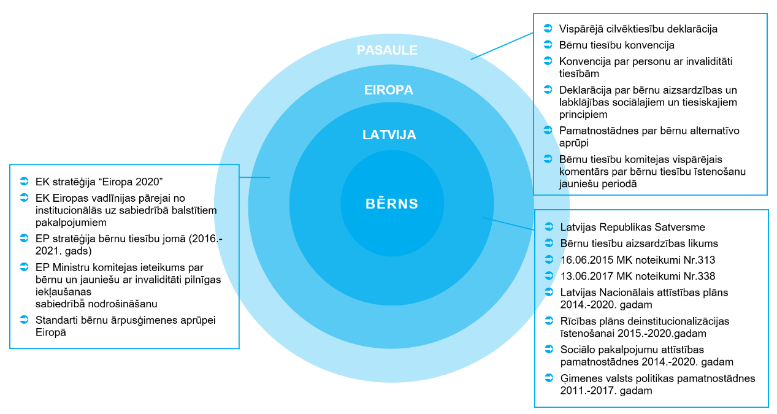
1.attēls: Būtiskākie ar deinstitucionalizācijas procesu saistītie politikas plānošanas un normatīvā regulējuma akti – PASAULE, EIROPA, LATVIJA.
(Avots: Autoru izstrādāts)

ESOŠĀS SITUĀCIJAS APRAKSTS UN ANALĪZE
Šajā nodaļā ir apkopota informācija par Gulbenes BĢAC vēsturisko attīstību, centrā dzīvojošajiem bērniem, aprūpes modeli, personālu, infrastruktūru, izvietojumu un pieejamību, kā arī budžetu un ienākumu avotiem. Informācija par Gulbenes BĢAC un tā darbības rādītāji ir apkopoti 1.tabulā.
1.tabula: Gulbenes BĢAC pamatinformācija (dati uz 01.06.2017.).
(Avots: Gulbenes BĢAC sniegtie dati, LM pārskati par ilgstošas sociālās aprūpes un sociālās rehabilitācijas pakalpojumu sniegšanu 2015. un 2016. gadā)
Nosaukums | Gulbenes novada bērnu un ģimenes atbalsta centrs
Pašvaldība | Gulbenes novada pašvaldība
Adrese | Brīnumi, Litenes pagasts Gulbenes novads, LV-4405
Mājas lapa | http://www.gulbene.lv/lv/soc-atb/325-bern
Juridiskais statuss | Pašvaldības iestāde
Dibināšanas gads | 2011. gads
Dibinātājs | Litenes pagasta pārvalde
Pārvaldība | Pašvaldība
Bērnu skaits (no 01.01.2017. līdz 01.06.2017.) | 13
DI ietvaros izvērtēto bērnu skaits | 1
Novadi no kuriem bērni ievietoti, DI ietvaros izvērtēto bērnu skaits | Gulbenes novads | 1
Bērnu vecums, DI ietvaros izvērtēto bērnu skaits | 12 – 17 gadi (ieskaitot) | 1
Personāla skaits | 8
Likmju skaits | 5,8
Personāla skaits uz 1 bērnu | n/a
Izmaksas (EUR) uz 1 bērnu/mēnesī, 2016. gadā | 2621,99 EUR/mēn.

Gulbenes BĢAC izveide un vēsturiskā attīstība
2011. gadā Litenes pagasta pārvalde dibina “Litenes bērnu patversmi”. 2017.g. pārtop par „Bērnu un ģimenes atbalsta centru”, kurā pakalpojumu var saņemt arī krīzes situācijā nonākusi ģimene ar nepilngadīgiem bērniem. Gulbenes BĢAC reģistrētie pakalpojumi LM SPSR ir ilgstošas sociālās aprūpes un rehabilitācijas institūcijas un krīzes centra pakalpojums (skat. 2.tabula). Pakalpojumus var saņemt bērni no visas Latvijas – bērni bāreņi un bez vecāku gādības palikušie bērni, kā arī bērni, pamatojoties uz vecāku iesniegumu, vecāku slimības gadījumā.
2.tabula: Gulbenes BĢAC sniegtie pakalpojumi.
(Avots: LM SPSR, Gulbenes BĢAC sniegtie dati)
Nr.p.k. | SNIEGTIE PAKALPOJUMI | KOMENTĀRS | KLIENTU SKAITS | KAPACITĀTE
1 | 2 | 3 | 4 | 5
1. | Ilgstošas sociālās aprūpes un sociālās rehabilitācijas institūcija bērniem | Pakalpojums tiek sniegts kopš 2011. gada. Pakalpojums reģistrēts LM SPSR 10.01.2011. Pakalpojums ar izmitināšanu tiek nodrošināts bērniem bāreņiem un bez vecāku gādības palikušiem bērniem, kā arī citiem bērniem pēc vecāku pieprasījuma (slimības, ilgstošas prombūtnes gadījumos). | 2017.g. I pusgadā: 13  2016.g. – 7  2015.g. – 25  2014.g. - 17 | Pie esošās infrastruktūras un nodarbinātības maksimālais klientu skaits, kas vienlaicīgi var uzturēties Gulbenes BĢAC, ir 8.
2. | Krīzes centrs | Pakalpojums reģistrēts LM SPSR 10.05.2017. Pakalpojuma mērķa auditorija ir krīzes situācijā nonākušas ģimenes ar bērniem, bērni, kuri uzturas kopā ar vecākiem, tuviniekiem, aizbildņiem ar izmitināšanu
Gulbenes BĢAC ir diennakts iestāde, kas darbojas bez brīvdienām, un tajā vienlaikus var atrasties 8 bērni. Maksimālais atrašanās laiks šajā iestādē vienam bērnam parasti ir trīs mēneši, taču uzturēšanos var arī pagarināt. Pēc pakalpojuma izbeigšanas bērni atgriežas savā bioloģiskajā ģimenē vai audžuģimenē; lēmumu par pakalpojuma izbeigšanu lemj bāriņtiesa vai sociālais dienests. Gulbenes BĢAC atrodas vienās telpās ar Litenes pirmsskolas izglītības iestādi, kā arī dala vairākus personāla resursus ar to (piem. vadītājs, medmāsa, pavārs, u.c.). Bērnu skaits, kuriem Gulbenes BĢAC sniedz pakalpojumus, pēdējo 5 gadu laikā ir bijis mainīgs un svārstījies amplitūdā no 13 līdz 25 bērniem gadā (sīkāk skat. 1. pielikumā). Gulbenes BĢAC nolikumā noteiktā mērķa auditorija ir bērni no 1 līdz 12 gadu vecumam, taču Gulbenes BĢAC sniedz atbalstu arī jauniešiem.

Informācija par Gulbenes BĢAC esošajiem bērniem
Ņemot vērā ierobežoto datu pieejamību par Gulbenes BĢAC esošajiem bērniem 2017. gadā, šajā nodaļā ir apkopota informācija par Gulbenes BĢAC bērniem gan 2016. gadā, gan laika periodā no 2017. gada sākuma līdz 2017. gada 1. jūnijam. Detalizēta informācija par Gulbenes BĢAC ievietotajiem bērniem ir apkopota 1. pielikumā.
Bērni Gulbenes BĢAC tiek ievietoti pārsvarā no Gulbenes pašvaldības. Visi Gulbenes BĢAC bērni pieder latviešu etniskajai grupai, bet Gulbenes BĢAC neievāc datus par to reliģisko piederību. Balstoties uz LR LM iesniegtajiem statistikas datiem par ilgstošas sociālās aprūpes un sociālās rehabilitācijas pakalpojumu sniegšanu 2016., 2015. un 2014. gadā nevienam no Gulbenes BĢAC bērniem nebija noteikta invaliditāte vai konstatēti funkcionālie traucējumi.
Visi Gulbenes BĢAC bērni, kuri ir izglītības iegūšanas vecumā, apmeklē mācību iestādes atbilstoši savam vecumam. Ja bērns ir pirmsskolas vecumā, tam ir iespēja apmeklēt Litenes pirmskolas izglītības iestādi, ar kuru Gulbenes BĢAC ir kopīgas telpas.
Lielākā daļa bērnu pirms ievietošanas Gulbenes BĢAC ir atradušies to bioloģiskajās ģimenēs (skat 3. tabulu). Iemesli bērnu nonākšanai Gulbenes BĢAC ir saistīti ar vecāku saslimšanu vai neatliekamu īslaicīgu prombūtni, reizēm arī ar problemātiskiem ģimenes apstākļiem. Apkopotie dati liecina, ka bērni Gulbenes BĢAC mēdz atgriezties atkārtoti; tas var būt saistīts ar vecāku atkārtotu saslimšanu vai atkārtotām ģimenes krīzes situācijām. Vidējais bērnu uzturēšanās ilgums Gulbenes BĢAC sastāda 3 mēnešus. Pēc Gulbenes BĢAC pavadītā laika bērni parasti tiek atkalapvienoti ar savu ģimeni, retāk – nodoti audzināšanai audžuģimenēs vai adoptēti (skat 3. tabulu). Pavisam reti sastopami gadījumi, kad bērni tiek nodoti citiem valsts vai pašvaldību sociālās aprūpes un rehabilitācijas centriem (skat 3. tabulu). Dati par 2016. gadu rāda, ka Gulbenes BĢAC ir atradušies trīs “juridiski brīvi” bērni, taču 2017. gadā šādu bērnu Gulbenes BĢAC netika ievietoti.
3. tabula: Bērnu aprūpes veidi pirms ievietošanas un pēc izstāšanās no Gulbenes BĢAC.
(Avots: Gulbenes BĢAC sniegtie dati)
 |  | 2014 | 2015 | 2016
BĒRNU SKAITS DALĪJUMĀ PA APRŪPES VEIDIEM PIRMS IEVIETOŠANAS BSAC: | Bioloģiskā ģimene | 11 | 21 | 5
 | Aizbildnība | 0 | 1 | 0
 | Kopā ievietoti: | 11 | 22 | 5
BĒRNU SKAITS DALĪJUMĀ PA APRŪPES VEIDIEM PĒC IZSTĀŠANĀS NO BSAC: | Atgriezušies pie vecākiem | 11 | 15 | 4
 | Nodoti audzināšanā audžuģimenēs | 3 | 4 | 2
 | Adoptēti | 1 | 1 | 0
 | Pārvietoti | 1 (VSAC) | 2 (BSAC) | 0
 | Kopā: | 16 | 22 | 6
Ņemot vērā Gulbenes BĢAC darbības specifiku visi bērni, kuri ir saņēmuši aprūpes un rehabilitācijas pakalpojumus 2017. gada laikā ir uzturējuši saites gan ar ģimeni, gan radiniekiem. Ģimenes un radinieki bērnus apciemo Gulbenes BĢAC. Periodā no 01.01.2017.-01.06.2017. Gulbenes BĢAC uzturējās kopumā 7 brāļu un māsas no 3 ģimenēm.

Informācija par Gulbenes BĢAC personālu
Gulbenes BĢAC šobrīd (uz 01.07.2017) strādā 8 darbinieki. Detalizēta informācija par Gulbenes BĢAC darbiniekiem ir apkopota 2. pielikumā.
Vadītāja Elita Trupavniece vada Gulbenes BĢAC kopš tā dibināšanas 2011. gadā. Pārējā Gulbenes BĢAC kolektīva darba stāžs svārstās no 1 mēneša līdz 6 gadiem. No centra atvēršanas Gulbenes BĢAC strādā medmāsa – 6,4 gadi, bet visīsāko laika periodu – 1 mēnesi, bērnu aprūpētāja. Darbinieku vecuma amplitūda ir no 40 līdz 60 gadiem. 7 Gulbenes BĢAC darbinieki ir Litenes pagasta iedzīvotāji un 1 darbinieks dzīvo Gulbenē.
Kopējais nodarbinātības likmju skaits Gulbenes BĢAC ir 5,8. Gulbenes BĢAC vadītāja ir arī Litenes pirmsskolas izglītības iestādes vadītāja. Litenes pirmsskolas izglītības iestādē nodarbināta arī Gulbenes BĢAC pavāre. Gulbenes BĢAC aprūpes personāls ietver 5 darbiniekus – 1 sociālo darbinieku, kas uzņemas arī bērnu aprūpētāja darba pienākumus; 3 bērnu aprūpētājus (skat. 4.tabulā). Visas bērnu aprūpē iesaistītās personas ir sievietes. Bērnu aprūpētāju atalgojums ir balstīts uz stundu likmēm, bet sociālā darbinieka likmju skaits ir 0,5.
4.tabula: Informācija par amatiem un slodzēm Gulbenes BĢAC (dati uz 01.06.2017.).
(Avots: Gulbenes BĢAC sniegtie dati.)
Nr.p.k. | AMATS | DARBINIEKU SKAITS | LIKMJU SKAITS | IZGLĪTĪBAS LĪMENIS
1 | 2 | 3 | 4 | 5
1. | Sociālais darbinieks/ bērnu aprūpētājs | 1 | 0,5 un stundu likme kā aprūpētājam | 2 līmeņa augstākā izglītība (profesionālais maģistra grāds sociālajā darbā, specializācija sociālo institūciju vadība)
2. | Bērnu aprūpētājs | 3 | Stundu likme | Vidējā izglītība
 |  |  |  | Vidējā izglītība
 |  |  |  | Vidējā izglītība
3. | Psihologs | 1 | 0,3 | 2. līmeņa augstākā izglītība (profesionālais maģistra grāds un 5. līmeņa profesionālā kvalifikācija)
4. | Vadītājs | 1 | 0,5 | 2. līmeņa augstākā izglītība (maģistra grāds sabiedrības pārvaldē un iestāžu vadītāja kvalifikācija)
5. | Medmāsa | 1 | Stundu likme | Profesionālā vidējā izglītība
6. | Pavārs | 1 | Stundu likme | Vidējā izglītība
Daļai no Gulbenes BĢAC darbiniekiem ir augstākā izglītība (3 no 8): augstākā izglītība ir vadītājai (maģistra grāds sabiedrības pārvaldē un iestāžu vadītāja kvalifikācija); psihologam; sociālajam darbiniekam. BĢAC vadītāja, psihologs un sociālais darbinieks piedalās supervīzijās, savukārt pārējiem Gulbenes BĢAC darbiniekiem tās netiek nodrošinātas. Vadītāja norāda, ka Gulbenes BĢAC darbiniekiem būtu nepieciešamas apmācības ĢVPP sniegšanā.

Gulbenes BĢAC aprūpes modelis
Kopējā bērnu skaita ziņā Gulbenes BĢAC atbilst nosacījumiem par mazo aprūpes institūciju, t.i. bērnu skaits nepārsniedz 24. 2014. gadā Gulbenes BĢAC vienā laikā, īslaicīgi uzturējās 14 bērni, bet šis rādītājs nav pārsniegts citos gados (no 2012. gada). Gulbenes BĢAC pārsvarā uzturas bērni, kas nav vecāki par 15 gadiem. Saskaņā ar Gulbenes BĢAC sniegto informāciju esošā telpu infrastruktūra pieļautu līdz pat 8 bērnu vienlaicīgu uzturēšanos BĢAC. Gulbenes BĢAC sniedz arī krīzes centra pakalpojumus ģimenēm ar bērniem, līdz ar to tiek sniegta palīdzība arī, piemēram, mātei ar bērniem.
Gulbenes BĢAC telpas nav nodalītas no pašvaldības bērnu dārza telpām, kā arī tiek izmantota kopīga ieeja ēkā. Gulbenes BĢAC vajadzībām tiek izmantota viena bērnu istaba – izvietojami 6 bērni, neliela bērnu istaba bez logiem – izvietojams 1 bērns un ģimenes istaba – izvietojama 1 ģimene vai 6 bērni. BĢAC un bērnu dārzs dala virtuvi, kur BĢAC bērniem nav atļauts uzturēties. Lai attīstītu nepilngadīgu māmiņu iemaņas, tiek plānots veidot mācību virtuvi.
Vienlaicīgi ar bērniem Gulbenes BĢAC uzturas 1 aprūpētājs. Aprūpes personāls strādā 8 līdz 16 stundu maiņās (vairāk nekā 8 stundas darbinieks strādā gadījumā, ja tiek strādātas 8 stundas no plkst. 16:00 līdz 24:00 un attiecīgi no 00:00 līdz rītam). Arī brīvdienās un svētku dienās tiek ievērots līdzīgs maiņu grafiks, veicot normatīvajos aktos noteiktās piemaksas. BĢAC bērni formāli netiek piesaistīti noteiktām audzinātājām. Gulbenes BĢAC vadītāja norāda, ka šādas saites personālam un bērniem veidojas neformāli. Par visām formālajām saistībām, kas bērniem rodas, atbild BĢAC vadītāja. Bērnu skaits Gulbenes BĢAC ir ļoti mainīgs un to vidējais uzturēšanās ilgums iestādē ir īss. Kā norāda Gulbenes BĢAC direktore, ir situācijas, kad BĢAC nav ievietots neviens bērns, līdz ar to personāls nav nodarbināts.
Gulbenes BĢAC katram bērnam tiek veidoti individuālie rehabilitācijas plāni, ko izstrādā sociālais darbinieks un, uz kuriem balstoties, tiek veikta bērna aprūpe. Bērni nepiedalās ēdiena gatavošanā, jo Gulbenes BĢAC virtuve ir kopīga ar pašvaldības bērnu dārzu, tāpat arī drēbju mazgāšana ir BĢAC personāla atbildība. Gulbenes BĢAC vadītāja norāda, ka bērnu aktivitātēs ārpus BĢAC telpām tos pavada aprūpētājs.
Gulbenes BĢAC nodrošina arī krīzes un ģimeņu atbalsta centra pakalpojumus. Netiek nošķirti bērni, kas ievietoti ilgstošās sociālās aprūpes iestādē no tiem, kas ievietoti krīzes centrā, tāpēc nevar precīzi noteikt, kurš no abiem pakalpojumiem ir pieprasītāks. Lai arī kopumā bērni Gulbenes BĢAC uzturas īsu laiku, tomēr nozīmīgi, ka tiem šajā laikā ir juridiskais pārstāvis, proti, Gulbenes BĢAC. Gulbenes BĢAC piedāvā atbalsta grupas ģimenēm par dažādām tēmām, ko nodrošina BĢAC psiholoģe, tomēr, kā norāda BĢAC vadītāja, šīs atbalsta grupas apmeklē salīdzinoši neliels skaits Litenes un apkārtējo pagastu iedzīvotāji. Nepieciešams paplašināt ģimenēm sniegto pakalpojumu, piemēram, veicot sociālo darbu ar ģimenēm, lai novērstu krīzes situāciju veidošanos.
Psihologa pakalpojumus Gulbenes BĢAC nodrošina psihologs, kuram Gulbenes pilsētā ir privātprakse. Tas vienreiz nedēļā apmeklē BĢAC bērnus un tie ļoti labprāt tiekas ar psihologu. Gulbenes BĢAC savā aprūpē esošajiem bēriem piedāvā terapeitiskās spēles, piemēram, dusmu spēles, un bērniem patīk aktivitātes “bumbu baseinā”. Ir iegādāts arī nepieciešamais aprīkojums smilšu terapijai, bet pakalpojums pašlaik vēl netiek sniegts.
Saskaņā ar Gulbenes BĢAC vadītājas pausto informāciju vecāki, kuru bērni ievietoti Gulbenes BĢAC, un radinieki apmeklē iestādi, lai tiktos ar bērniem. Tā kā vairākums bērnu, kas ir ievietoti Gulbenes BĢAC, ir no Gulbenes novada, tad fiziskais attālums starp bērniem un to ģimenēm neliedz uzturēt savstarpējās attiecibas, turklāt, līdz ar to nav pieprasīta vajadzība viesiem uzturēties pa nakti.

Gulbenes BĢAC infrastruktūras un funkcionālā pielietojuma analīze
Ēka, kurā atrodas Gulbenes BĢAC, pieder Gulbenes novada pašvaldībai (kadastra apz. 50680040129001), un tās kopējā platība ir 624,7 m². Tā ir nodota ekspluatācijā 1967. gadā un celta bērnudārza vajadzībām. Ēka ir pilnībā renovēta 2004/2005 gadā, kā arī tai 2009. gadā ir uzcelta piebūve. Ēkai ir 5 ieejas un visa ēka ir pielāgota personām ar kustību traucējumiem. Bērni ir izmitināti ēkas jaunuzceltajā piebūvē, kurā Gulbenes BĢAC vajadzībām tiek izmantoti 167 m² liela platība. Pārējā ēkas daļā izvietots pašvaldības bērnu dārzs. Ap ēku ir pieejama 11240 m² plaša teritorija bērnu dārza un BGAC bērnu brīvā laika pavadīšanai, kurā izvietots bērnu spēļu laukums. Gulbenes BĢAC bērni brīvo laiku pavada netālu esošajā bibliotēkā, estrādē un stadionā, kurā pieejams labiekārtots futbola un pludmales volejbola laukums, kā arī skrejceļi un līdztekas.
Gulbenes BĢAC ēkas tehniskā stāvokļa apsekojuma rezultāti ir apkopoti 3. un 4. pielikumā. Apsekojuma laikā Gulbenes BĢAC ēkas vispārējais stāvolis novērtēts kā labs. Pirms 12 gadiem ir veikta pilnīga fasādes renovācija un siltināšana, logu un durvju nomaiņa, kā arī veikts kosmētiskais remonts iekštelpās. Savukārt telpas, kurās uzturas Gulbenes BĢAC bērni pirms 8 gadiem ir uzceltas pilnībā no jauna. Ēkas inženiertīklu, tai skaitā apkures sistēmas, stāvoklis raksturojams kā labs, jo veikta pilnīga to nomaiņa ēkas renovācijas laikā. Nepieciešams atrisināt problēmas, kas radušās ar ventilācijas iekārtu, kas tehnisku iemeslu dēļ nefunkcionē. Ēkai pieguļošā teritorija un tās infrastruktūra vērtējama kā apmierinoša. Gulbenes BĢAC telpas nav nodalītas no pašvaldības bērnu dārza telpām, kā arī tiek izmantota kopīga ieeja ēkā. Gulbenes BĢAC vajadzībām tiek izmantotas sekojošas telpas:
- bērnu istaba (izvietojami 6 bērni);
- neliela bērnu istaba ar logu uz koridoru, karā ir dabīgais āra apgaismojums (izvietojams 1 bērns);
- ģimenes istaba (izvietojama 1 ģimene vai 6 bērni);
- izolatora telpa;
- personāla telpa (vadītājas kabinets);
- nodarbību zāle (kopīga ar bērnu dārzu);
- virtuve (kopīga ar bērnu dārzu);
- veļas mazgātava;
- sanitārais mezgls (duša un tualete).
Gulbenes BĢAC telpu daļā ir rezerves izeja (evakuācijas izeja), kas šobrīd ir nobloķēta un nepilda savu funkciju. To būtu iespējams pārbūvēt, lai nodrošinātu atsevišķu ieeju Gulbenes BĢAC telpās. Ēkā papildus Gulbenes BĢAC rīcībā esošajām telpām, atrodas 2 bērnudārza grupiņu telpas, kā arī kabineti bērnu dārza personālam, noliktavas un katlu telpa. Tā kā bērnu dārza bērni izmanto nodarbību zāli, kas izvietota ēkas piebūvē, kurā uzturas Gulbenes BĢAC bērni, abas iestādes nav nodalītas.

Gulbenes BĢAC izvietojums un pieejamība
Gulbenes BĢAC atrodas Gulbenes novadā, Litenē, kas ir Litenes pagasta centrs. Gulbenes novada kopējā platība ir 1 872 km² un vadoties pēc PMLP datiem novada iedzīvotāju skaits 2017. gada 1. janvārī (22 426) ir sarucis par 2 178 cilvēkiem salīdzinoši ar 2012. gadu (24 604) (skat. 5.pielikumu). Litenes pagastā 2017. gada sākumā dzīvoja 1020 iedzīvotāji (Avots: PMLP).
Tuvākie pieejamie pakalpojumi un to izvietojums Gulbenes BĢAC ir redzami 2. attēlā un turpmāk aprakstīti šajā nodaļā.
2. attēls: Gulbenes BĢAC pakalpojumu pieejamība un izvietojums.
(Avots: Autoru izstrādāts)
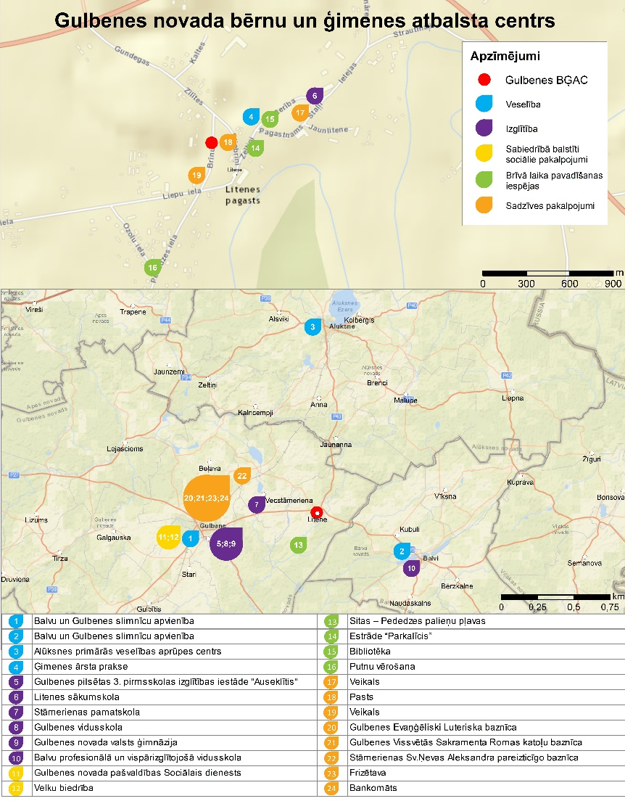
Tuvākie veselības aprūpes pakalpojumi Gulbenes BĢAC ir pieejami I. Luguzes ģimenes ārsta praksē, kas atrodas 500 m attālumā. Tuvākās slimnīcas atrodas 17 km attālumā Gulbenē un Balvos (Balvu un Gulbenes slimnīcu apvienība), kā arī Alūksnē (Alūksnes primārās veselības aprūpes centrs – 28km un Alūksnes slimnīca – 30 km). Gulbenes, Balvu un Alūksnes novados ir pieejami arī citu medicīnas speciālistu un veselības iestāžu pakalpojumi, kas atrodas relatīvi tuvu Gulbenes BĢAC. Sīkāka informācija par Gulbenes BĢAC apkārtnē sniegtajiem veselības specialistu pakalpojumiem ir sniegta 6. pielikumā. Litenē ir pieejama arī aptieka, kas atrodas aptuveni 500 m no Gulbenes BĢAC.
Novadā atrodas 27 izglītības iestādes, Litenē ir pieejami sākumskolas un pirmskolas (ar tiem Gulbenes BĢAC dala telpas) izglītības pakalpojumi, bet tuvākās vidējās izglītības iestādes ir pieejamas Gulbenē (skat. 7. pielikumu). Papildus Gulbenes novadā pieejamajiem izglītības pakalpojumiem, Gulbenes BĢAC novietojums netālu no robežas ar Balvu novadu sniedz iespēju Gulbenes BĢAC bērniem apmeklēt arī tur pieejamās skolas, piemēram, Balvu Valsts ģimnāziju (18 km no Gulbenes BĢAC), kas atrodas tikai 2 km tālāk nekā Gulbenes novada valsts ģimnāzija (16 km no Gulbenes BĢAC).
Sabiedrībā balstītus sociālos pakalpojumus Gulbenes novadā nodrošina Gulbenes novada sociālais dienests (17 km attālumā no Gulbenes BĢAC). Darbojas arī “Velku” biedrība, kas atrodas Gulbenes novada sociālā dienesta telpās, un sniedz atbalstu ģimenēm ar bērniem ar FT (17 km attālumā no Gulbenes BĢAC). Tā piedāvā atbalsta grupas ģimenēm, kurās aug bērni ar smagiem garīgās attīstības un citiem FT, rīko semināru par saistītām tēmām un vasaras nometnes bērnu vecākiem, dodot tiem iespēju ieklausīties dažādu speciālistu (psihologu, juristu, sociālo darbinieku, speciālo pedagogu u.c.) padomos (Avots: “Velku” biedrības mājaslapa).
Ņemot vērā, ka Litene ir pagasta centrs, tajā ir pieejami pamata sadzīves pakalpojumi: aptuveni 500 m no Gulbenes BĢAC atrodas veikals “Maks”, veikals “Kalēji” un Litenes pasta nodaļa. Gulbenes pilsētā ir pieejamas luterāņu un katoļu konfesiju baznīcas – Gulbenes Evaņģēliski Luteriska baznīca (18 km no Gulbenes BĢAC), Gulbenes Vissvētās Sakramenta Romas katoļu baznīca (18 km no Gulbenes BĢAC), un pareizticīgo konfesijas baznīca Stāmerienā – Stāmerienas Sv.Ņevas Aleksandra pareizticīgo baznīca (10 km no Gulbenes BĢAC). Gulbenē ir pieejami arī friziera pakalpojumi un bankomāti (17 km no Gulbenes BĢAC)
Litenē ir labas brīvā laika pavadīšanas iespējas pie dabas. Piemēram, laivošana pa Pededzes upi (2,9 km no Gulbenes BĢAC), iespēja apmeklēt Sitas – Pededzes palieņu pļavas, kur vērojami savvaļas dzīvnieki (zirgi, govis) (4,4 km no Gulbenes BĢAC); putnu vērošana (900 m no Gulbenes BĢAC); pasākumu apmeklēšana estrādē ”Parkalīcis” (550 m no Gulbenes BĢAC), u.c. Gulbenes BĢAC bērni apmeklē arī bibliotēku un stadionu (apmēram 1 km attālumā no Gulbenes BĢAC).
Gulbenes BĢAC nav sava transporta, bet ir iespējams izmantot pagasta pašpārvaldes transportu. Gulbenes BĢAC darbinieki sabiedriskā transporta pakalpojumus vērtē kā labus, jo tie ir pieejami un atbilstoši Gulbenes BĢAC vajadzībām. Pie Litenes ir divi reģionālas nozīmes autoceļi P35 (Gulbene—Balvi—Viļaka—Krievijas robeža (Vientuļi) un P43 (Litene—Alūksne).

Gulbenes BĢAC budžets un ienākumu avoti
2015. gadā, palielinoties centrā mītošo bērnu skaitam no 17 bērniem 2014. gadā līdz 25 bērniem 2015. gadā, Gulbenes BĢAC gada ieņēmumi no pašvaldību iemaksām salīdzinājumā ar 2014. gadu pieauga par gandrīz EUR 6’000 un bija EUR 47 426,00 apmērā. Savukārt 2016. gadā, bērnu skaitam samazinoties līdz 7 bērniem, centra kopējie ieņēmumi saruka par 87% un bija EUR 6 013,00 apmērā. Centra ieņēmumus veido pašvaldību iemaksas, kā arī proporcionāli nelielā apjomā citi ieņēmumi, kas pārsvarā ir privātpersonu ziedojumi.
Gulbenes BĢAC kopējais finanšu līdzekļu izlietojums uz vienu bērnu mēnesī, neskaitot humāno palīdzību un kapitālieguldījumus, 2014. gadā bija EUR 731,14 un 2015. gadā – EUR 704,88. Savukārt 2016. gadā līdzekļu izlietojuma uz vienu bērnu rādītājs salīdzinājumā ar iepriekšējo gadu ir pieaudzis gandrīz četras reizes un sasniedzis EUR 2 621,99 apmēru. Tas skaidrojams galvenokārt ar to, ka Gulbenes BĢAC mītošo bērnu skaits ir ievērojami sarucis, taču centra personāla izmaksas ir palikušas iepriekšējā līmenī, bet infrastruktūras uzturēšanas un atjaunošanas izmaksas ir pat pieaugušas, tādējādi radot kopējā finanšu līdzekļu izlietojuma uz vienu bērnu mēnesī būtisku pieaugumu. 2016. gadā Gulbenes BĢAC līdzekļu izlietojuma rādītājs uz vienu bērnu vairāk kā uz pusi pārsniedz gan vidējo līdzekļu izlietojuma rādītāju valstī pašvaldību un citu organizāciju bērnu sociālās aprūpes centros, kur tas 2016. gadā bija EUR 976,86 uz vienu bērnu mēnesī, gan arī vidējo rādītāju VPR bērnu sociālās aprūpes centros, kur tas 2016. gadā bija EUR 1 054,66 uz vienu bērnu mēnesī.
Gulbenes BĢAC izdevumu (bez kapitāliem izdevumiem) lielākā pozīcija ir darbinieku atalgojums un uz to attiecināmie nodokļi, kas 2016. gadā veidoja 88% no Gulbenes BĢAC kopējiem gada izdevumiem. Šis rādītājs pēdējos trīs gados ir stabils, tā svārstības ir viena procentpunkta amplitūdā. Otra finanšu apjoma ziņā lielākā Gulbenes BĢAC izdevumu pozīcija 2016. gadā bija ēku uzturēšanas un komunālo pakalpojumu izmaksas, kas veidoja 8% no kopējiem izdevumiem. Tomēr, salīdzinot ar iepriekšējiem gadiem, šim izmaksu postenim gan proporcionāli, gan absolūtos skaitļos ir konstatējams kāpums, ko galvenokārt veido centra remonta un uzturēšanas izdevumu kāpums. Trešā lielākā izdevumu pozīcija ir ar bērniem tieši saistītās izmaksas, t.sk., veselība, izglītība, apģērbs, u.tml., kas ir proporcionāli neliela izmaksu daļa un 2016. gadā veidoja tikai 2% no kopējiem izdevumiem. Šim izmaksu postenim ir tendence samazināties (2014. gadā 7%, 2015. gadā 6%) un šis samazinājums ir tieši saistīts ar bērnu skaita samazinājumu Gulbenes BĢAC. 2014. gadā un 2015. gadā Gulbenes BĢAC ir bijuši arī kapitālie izdevumi pamatlīdzekļu iegādei.
5.tabula: Gulbenes BĢAC budžeta un ienākumu avoti (dati par 2014.-2016.g.).
(Avots: Pārskata par ilgstošas sociālās aprūpes un sociālās
rehabilitācijas pakalpojumu sniegšanu 2014., 2015., 2016. gadā, dati)
Nr.p.k. | POZĪCIJA | RĀDĪTĀJI | 2014 |  | 2015 |  | 2016
1 | 2 | 3 | 4 |  | 5 |  | 6
1. | Ieņēmumi:
1.1. | Faktiskie ieņēmumi (izņemot humāno palīdzību), EUR | iemaksas no valsts budžeta | 0,00 |  | 0,00 |  | 0,00
 |  | pašvaldību iemaksas | 41 934,00 |  | 47 426,00 |  | 5 787,00
 |  | citi ieņēmumi | 800,00 |  | 468,00 |  | 226,00
 |  | Ieņēmumi kopā, EUR: | 42 734,00 |  | 47 894,00 |  | 6 013,00
1.2. | Humānā palīdzība, ziedojumi, EUR | Saņemtā humānā palīdzība, ziedojumi kopā, EUR: | 0,00 |  | 0,00 |  | 0,00
2. | Izdevumi:
2.1. | Izdevumi (izņemot kapitālos izdevumus), EUR | kopējie ēku uzturēšanas un komunālie  izdevumi, no kuriem: | 1 993,00 |  | 1 091,00 |  | 3 934,00
 |  | remontu un iestādes uzturēšanas izdevumi | 1 514,00 |  | 159,00 |  | 3 209,00
 |  | komunālo pakalpojumu izdevumi | 479,00 |  | 520,00 |  | 489,00
 |  | izdevumi kurināmā iegādei | 0,00 |  | 412,00 |  | 236,00
 |  | darbinieku atalgojums (t.sk. nodokļi) | 36 248,00 |  | 42 188,00 |  | 41 234,00
 |  | kopējie ar bērniem tieši saistītie izdevumi, no kuriem: | 2 698,00 |  | 3 091,00 |  | 1 055,00
 |  | ēdināšanas izdevumi | 2 402,00 |  | 2 499,00 |  | 897,00
 |  | zāļu iegādes izdevumi | 216,00 |  | 309,00 |  | 73,00
 |  | mīkstā inventāra iegādes izdevumi | 0,00 |  | 0,00 |  | 10,00
 |  | sanitāri higiēnisko materiālu iegādes izdevumi | 0,00 |  | 188,00 |  | 69,00
 |  | mācību līdzekļu un materiālu iegādes izdevumi | 80,00 |  | 0,00 |  | 0,00
 |  | periodikas iegādes izdevumi | 0,00 |  | 0,00 |  | 0,00
 |  | citi tieši saistītie izdevumi | 0,00 |  | 95,00 |  | 6,00
 |  | administratīvie izdevumi | 492,00 |  | 864,00 |  | 636,00
 |  | citi saistītie izdevumi | 0,00 |  | 299,00 |  | 162,00
 |  | Izdevumi kopā, EUR: | 41 431,00 |  | 47 532,00 |  | 47 021,00
2.2. | Kapitālie izdevumi, EUR: | Kapitālie izdevumi kopā, EUR: | 952,00 |  | 362,00 |  | 0,00
3. | Kopējais finanšu līdzekļu izlietojums uz vienu bērnu mēnesī
3.1. | Kopējie izlietotie līdzekļi uz vienu bērnu MĒNESĪ  (bez humānās palīdzības un kapitālieguldījumiem), EUR |  |  | 731,14 |  | 704,88 | 2’621,99
 | ēdināšanai izlietotie līdzekļi DIENĀ |  |  | 1,41 |  | 1,24 | 1,67
 | zāļu iegādei izlietotie līdzekļi DIENĀ |  |  | 0,13 |  | 0,15 | 0,14
 | mīkstā inventāra iegādei izlietotie līdzekļi MĒNESĪ |  |  | 0,00 |  | 0,00 | 0,56
 | sanitāri higiēnisko materiālu iegādei izlietotie līdzekļi MĒNESĪ |  |  | 0,00 |  | 2,79 | 3,85
Gulbenes BĢAC 2014. gada un 2015. gada budžeta rādītāji uzrāda pozitīvu ieņēmumu un izdevumu attiecību, kas liecina par sabalansētu saimnieciskās darbības īstenošanu. 2016. gadā ir Gulbenes BĢAC ieņēmumu kritums par 87% salīdzinājumā ar iepriekšējiem periodiem, taču centra izdevumi joprojām ir saglabājušies 2015. gada līmenī. Tādējādi 2016. gadā Gulbenes BĢAC izdevumi par 87% pārsniedz tā ieņēmumus.

Kopsavilkums: Gulbenes BĢAC atbilstība ģimeniskai videi pietuvināta pakalpojuma sniegšanai
Izvērtējums balstās nozīmīgākajos ES un LV normatīvos par bērnu tiesībām un ārpus ģimenes aprūpi, ietverot tādus dokumentus kā ANO pamatnostādnes, Eiropas deinstitucionalizācijas vadlīnijas, Prasības sociālo pakalpojumu sniedzējiem, Quality4Children, Rīcības plāns deinstitucionalizācijas īstenošanai 2015.-2020. g., Metodiskie ieteikumi bāriņtiesām un pašvaldības sociālajiem dienestiem.
6.tabula: Gulbenes BĢAC atbilstības ģimeniskai videi pietuvināta pakalpojuma sniegšanai izvērtējums.
(Avots: Autoru izstrādāts)
Nr.p.k. | NORMATĪVAIS AKTS | ATBILSTĪBA
1 | 2 | 3
1. | Alternatīvās aprūpes iestādēm ir jābūt mazām, un to videi jābūt pēc iespējas tuvai ģimenes vai nelielas grupas videi (ANO pamatnostādnes 123. p.). Vienā aprūpes institūcijas ēkā nedrīkst novietot vairāk kā 24 bērnus (Prasības sociālo pakalpojumu sniedzējiem, 42. p.); ģimeniska vide ietver bērnu izvietošanu nelielās grupās (līdz 8 bērniem vienā grupā), katrai grupai nodrošinot atsevišķas sadzīves, sanitārās telpas un virtuvi (Prasības sociālo pakalpojumu sniedzējiem, 43. p.). | - Pēdējo 5 gadu laikā bērnu skaits, kas vienlaicīgi atrodas Gulbenes BĢAC nav pārsniedzis 14; uz 01.062017. iestādē bija ievietoti 2 bērni. Gulbenes BĢA atbilst ĢVPP prasībām attiecībā uz bērnu skaitu.  - Bērni Gulbenes BĢAC netiek iedalīti atsevišķās grupās, līdz ar to bērnu skaits var pārsniegt 8 bērnus vienā grupā.  - Gulbenes BĢAC bērniem nav pieejama kopēja virtuve, kā arī sadzīves un sanitārās telpas visiem ir kopīgas, kas gadījumā, ja BĢAC ir ievietoti vairāk kā 8 bērni, nozīmē, ka telpu iekārtojums neatbilst ĢVPP nosacījumiem.
2. | Bērnu aprūpes iestāžu telpām ir jāatbilst atbilst veselības un drošības prasībām (Prasības sociālo pakalpojumu sniedzējiem, 42. p.). | - Gulbenes BĢAC telpas atbilst veselības un drošības prasībām.
3. | Slēgto institūciju telpas netiek izmantotas citu izolējošu sociālo pakalpojumu sniegšanai (Rīcības plāns deinstitucionalizācijas īstenošanai, 5. lpp.). | - Ēka, kurā atrodas Gulbenes BĢAC, nav piemērota ĢVPP sniegšanai, jo tajā atrodas pirmsskolas izglītības iestāde, kas nav nodalīta no BĢAC.  - BĢAC bērniem ēdināšanu nodrošina pirmskolas izglītības iestāde.
4. | Ģimeniskai videi pietuvināts pakalpojums paredz aprūpes organizēšanu atbilstoši bērna individuālajām vajadzībām un bērna labākajām interesēm (Eiropas deinstitucionalizācijas vadlīnijas, 28. lpp.). | - Katram Gulbenes BĢAC bērnam tiek veidoti individuāli rehabilitācijas plāni, ko izstrādā sociālais darbinieks un, uz kuriem balstoties, tiek veikta bērna rehabilitācija, tomēr piedāvātais bērnu aprūpes modelis ierobežo to iespējas apgūt dzīves prasmes, piemēram, ēst gatavošanas vai veļas mazgāšanas prasmes.
5. | Ģimeniskai videi pietuvināts pakalpojums veicina ģimenisku sajūtu (Eiropas deinstitucionalizācijas vadlīnijas, 28. lpp.). Aprūpētājs nodrošina bērnam privāto telpu un rada vidi, kurā viņš var attīstīt pieķeršanos un piederības sajūtu (“Quality4Children”, 7. standarts). | - Gulbenes BĢAC telpas ir daļa no pirmskolas izglītības iestādes, tās nerada sajūtu par mājīgu vidi.  - Gulbenes BĢAC bērni ir izvietoti 1 istabā, kurā izvietojami 6 bērni, kā arī istabā bez logiem, kurā izvietojams 1 bērns; ir pieejama arī istaba ģimenei, kurā vajadzības gadījumā var izvietot vēl 6 bērnus; katrā istabā paredzēts uzturēties lielam skaitam bērnu, kas mudina apšaubīt bērnu iespējas uz privāto telpu.
6. | Ģimeniskai videi pietuvināts pakalpojums ietver aprūpes modeli ar vienu vai vairākiem aprūpes speciālistiem, kas pilda vecāku funkcijas.  Bērnu pamatvajadzība ir patstāvīga piesaiste un stabilas attiecības ar aprūpētāju (ANO pamatnostādnes 12. p., Quality4Children 7. standarts). | - Vienlaicīgi ar bērniem Gulbenes BĢAC uzturas 1 aprūpētājs.  - Gulbenes BĢAC aprūpētājam netiek “piesaistīti” konkrēti bērni, ko nosaka biežā bērnu mainība.
7. | Lēmumos par alternatīvo aprūpi bērnu vēlams paturēt pēc iespējas tuvāk tā pierastajai dzīvesvietai, lai atvieglotu sakarus un bērna potenciālo atkal apvienošanos ar ģimeni un bērna izglītība, kultūras un sociālā dzīve tiktu pēc iespējas mazāk traucēta (ANO pamatnostādnes 11. p.). | - Vairumam bērnu Gulbenes BĢAC novietojums atbilst nosacījumam par atrašanos tuvāk ierastajai dzīvesvietai, kas potenciāli varētu sekmēt saskarsmi ar ģimeni un tuviniekiem.
8. | Aprūpes pakalpojumā ir jāveicina bērna saskarsme ar ģimeni u.c. tuvām personām, kā arī jāīsteno aktīva līdzdalība ģimeņu atkal apvienošanā (ANO pamatnostādnes 53., 81. p., Quality4Children 8. standarts). Bērnu aprūpes iestādei ir pienākums veicināt ģimenes saišu atjaunošanos, kā arī nodrošināt bērnam iespēju tikties ar vecākiem un radiniekiem (Metodiskie ieteikumi bāriņtiesām un pašvaldības sociālajiem dienestiem, 14. lpp.) | - Vidējais bērnu uzturēšanās ilgums Gulbenes BĢAC ir 3 mēneši; parasti bērni atgriežas savā ģimenē, retāk tiek nodoti audzināšanai audžuģimenēs vai adoptēti, 3 gadījumos laika periodā 2014.-2016. g. bērni ir pārvietoti uz ilgstošās sociālās aprūpes iestādi.  - Nepieciešami papildus pakalpojumi – ģimenes asistents, krīžu intervences komanda, lai ģimenēm nodrošinātu pilnvērtīgu psihosociālu palīdzību.
9. | ANO pamatnostādnes 14. punkts: “bērnu ievietošana institūcijā ir jāizmanto kā pagaidu pasākums uz visīsāko iespējamo laiku”. | - Vidējais bērnu uzturēšanās ilgums Gulbenes BĢAC ir 3 mēneši, kas liecina par bērnu īslaicīgu atrašanos institūcijā.
10. | Aprūpes iestādēm ir “sistemātiski jātiecas sagatavot bērnus patstāvīgai dzīvei un pilnīgai integrācijai sabiedrībā, īpaši rūpējoties par viņu sociālajām un dzīves prasmēm” (ANO pamatnostādnes 131., 132. p.; “Quality4Children” 14. standarts). | - Gulbenes BĢAC nepraktizē bērnu daļēji patstāvīgu dzīvi un atbildību par personīgo aprūpi, t.sk. finanšu plānošanu, iepirkšanos, patstāvīgu ēst gatavošanu un veļas mazgāšanu.  - Kā norāda Gulbenes BĢAC vadītāja, bērniem tiek nodrošinātas regulāras maltītes, ko pavāre sagatavo pirmskolas izglītības iestādes virtuvē; par teritorijas, ēkas un iekštelpu kārtību un tīrību rūpējas saimnieciskais personāls.  - Gulbenes BĢAC ciešā sasaiste ar pirmskolas izglītības iestādes vidi ierobežo bērnu integrāciju plašākā sabiedrībā.
11. | Aprūpes iestādei ir jāveicina bērnu piekļuve izglītībai, veselības u.c. pamatpakalpojumiem (ANO pamatnostādnes 16. p.). | - Gulbenes BĢAC tuvākā ģimenes ārsta praksē atrodas 500 m attālumā; tuvākās slimnīcas atrodas 17 km attālumā Gulbenē un Balvos (Balvu un Gulbenes slimnīcu apvienība).  - Litenē ir pieejami sākumskolas un pirmskolas izglītības pakalpojumi, bet tuvākās vidējās izglītības iestādes ir pieejamas Gulbenē.  - Pieejamais sadzīves pakalpojumu klāsts atbilst pamata vajadzībām.  - Gulbenes BĢAC vadītāja norāda, ka bērni labprāt iesaistās psihologu sniegtajos pakalpojumos un gaida tā ierašanos vienreiz nedēļā.
12. | Ārpus ģimenes aprūpes iestādei ir jānodrošina, ka vienas ģimenes bērni atrodas vienā aprūpes vietā un grupā (ANO pamatnostādnes 17. p.; Quality4Children 4. standarts). | - Gulbenes BĢAC aprūpes modelī vienas ģimenes bērniem tiek nodrošināta iespēja dzīvot vienā istabā.
13. | Jānodrošina, lai aprūpē esoši bērni netiek stigmatizēti; jāsamazina iespējas identificēt, ka bērns atrodas alternatīvajā aprūpē (ANO pamatnostādnes 95. p.). | - Gulbenes BĢAC bērni ir integrēti Litenes pirmsskolas izglītības iestādes sociālajā vidē, un tiek asociēti ar to.  - Gulbenes BĢAC un pirmsskolas izglītības iestādes telpas nav nodalītas.  - Kā norāda Gulbenes BĢAC vadītāja, bērni ārpus telpām uzturas aprūpētāja klātbūtnē.
14. | Iestādē ir jābūt pietiekamam skaitam aprūpētāju, kas nodrošina individuālas uzmanības sniegšanu bērnam un iespēju saistīties ar konkrētu aprūpētāju (ANO pamatnostādnes 126. p.). | - Gulbenes BĢAC nodrošina pietiekamu skaitu aprūpētāju uz 1 bērnu.
15. | Aprūpes procesam ir jānorisinās saskaņā ar bērna individuālās attīstības plānu (Quality4Children, 6. standarts). | - Gulbenes BĢAC bērniem netiek izstrādāti individuālie attīstības plāni, tomēr sociālais darbinieks katram bērnam izstrādā individuālo rehabilitācijas plānu.
16. | Aprūpētājiem ir jāsaņem nepārtrauktas apmācības un atbalsts (ANO pamatnostādnes 71., 115. p.; Quality4Children 9. standarts) | - Gulbenes BĢAC psihologs, sociālais darbinieks un BĢAC vadītāja apmeklē supervīzijas.  - Gulbenes BĢAC bērnu aprūpētājiem netiek nodrošinātas supervīzijas.

REORGANIZĀCIJAS RISINĀJUMI UN REKOMENDĀCIJAS
Šajā nodaļā tiek sniegta informācija par Gulbenes BĢAC atbilstību ģimeniskai videi pietuvinātu pakalpojumu sniegšanai (turpmāk – ĢVPP). Tiek sniegtas rekomendācijas par reorganizācijas risinājumiem – alternatīvas Gulbenes BĢAC tālākai darbībai, risinājumi ēku turpmākajai izmantošanai, rasinājumi infrastruktūras pielāgojumiem, bērnu pārvietošanas plāns, risinājumi personāla resursu tālākai izmantošanai un ieviešanas un laika plāns, balsoties uz pašvaldību vērtējumu par Gulbenes BĢAC tālāko attīstību un esošas situācijas izvērtējamu.

Pašvaldības vērtējums par Gulbenes BĢAC
Gulbenes novada pašvaldības Sociālā dienesta pārstāvis norāda, ka pašvaldība vēlas saglabāt un uzturēt Gulbenes BĢAC, lai turpinātu sniegt sociālās aprūpes pakalpojumus bērniem, kā arī bērniem un ģimenēm krīzes situācijās. Tiek norādīts, ka nozīmīgi, ka šāds centrs atrodas Gulbenes novadā, lai bērna pārvietošanas gadījumā neradītu tam lielāku psiholoģisku traumu, kā arī bērna atrašanās tuvu savai bioloģiskajai ģimenei un citiem tuviniekiem veicina ģimeņu atkalapvienošanos. Vienlaicīgi tiek uzsvērts, ka sarežģītos gadījumos, piemēram, ja pret bērnu ir pielietota fiziska vardarbība, bērni tiek nogādāti Centrā “Valdardze” vai Latgales Reģionālais atbalsta centrā „Rasas pērles", jo tur tiek nodrošināti atbilstoši sociālie pakalpojumi. Gulbenes novada Bāriņtiesas pārstāve norāda, ka Litenē tiek saglabāta bēru ilgstošās sociālās aprūpes iestāde, jo tad tiek nodrošināts, ka katram bērnam ir likumīgais pārstāvis, kas atvieglo veselības pakalpojumu un citu pakalpojumu saņemšanu. Gulbenes BĢAC vadība ir izrādījusi interesi attīstīt ģimenes atbalsta centra un jauniešu mājas/dzīvokļa pakalpojumus Gulbenes pilsētā vai tās teritorijā, ja Gulbenes novada pašvaldība izrādītu interesi un iniciatīvu, kā arī sniegtu līdzfinansējumu šīs idejas attīstībai.
Dati par Gulbenes novada ārpusģimenes aprūpē esošo bērnu skaitu un novietojumu (skatīt 8. pielikumu) liecina, ka bērni, kuri šobrīd ir ārpusģimenes aprūpē lielākoties ir nodoti aizbildniecībā, izteikti retāk tie atrodas audžuģimenēs, bet vēl retāk - ilgstošas sociālās aprūpes un sociālās rehabilitācijas institūcijās. Tomēr informācija par 2015. un 2016. gadu liecina, ka kopumā bērni līdzīgā apjomā ir ievietoti audžuģimenēs, aizbildņa ģimenē vai ilgstošas sociālās aprūpes un sociālās rehabilitācijas institūcijās. Kopumā, ārpusģimenes aprūpē esošo bērnu skaits Gulbenes novadā kopš 2013. gada ir samazinājies, tāpat arī bērnu skaits, par kuriem ik gadu tiek risinātas ārpusģimenes aprūpes iespējas.

Alternatīvas Gulbenes BĢAC tālākai darbībai
Izvērtējot Gulbenes BĢAC atbilstību ĢVPP, personāla resursus, ēku infrastruktūras stāvokli, kā arī BĢAC pieejamību un izvietojumu, šajā nodaļā tiek izskatītas vairākas alternatīvas Gulbenes BĢAC turpmākai darbībai un attīstībai (skat. 7. tabulu).
7. tabula: Gulbenes BĢAC reorganizācijas alternatīvas.
(Avots: Autoru izstrādāts)
Nr.p.k. | ALTERNATĪVA | ĪSS RAKSTUROJUMS | ĪSTENOŠANA | PRIEKŠROCĪBAS | TRŪKUMI
1 | 2 | 4 | 6 | 5 | 6
1. | ĢVPP bērniem | - Ģimeniskai videi pietuvināta pakalpojuma sniegšana bērniem;  - 1-2 bērnu grupas;  - 8-10 Gulbenes un aprkārtējo novadu bērni (3-17 g.v.). | - ĢVP pakalpojuma veidošana piemērotā infrastruktūrā atbilstoši normatīvajiem aktiem;  - Kvalificētu darbinieku piesaiste;  - Esošo darbinieku apmācīšana;  - Supervīziju nodrošināšana ĢVPP personālam;  - Bērnu ievietošana ĢVPP. | - Risinājums gadījumos, ja ģimeņu atkal apvienošana vai bērnu audzināšana ģimenes vidē nav iespējama;  - Bērniem tiek sniegts to vajadzībām atbilstošs un ģimeniskai videi pietuvināts pakalpojums. | - Berni netiek audzināti ģimenes vidē;  - Kvalificētu speciālistu trūkums Gulbenes novadā;  - Šaurā vietējās kopienas vide Litenē veicina bērnu asociēšanu ar ārpusģimenes aprūpi, tāpēc ieteicama ĢVPP attīstīšana Gulbenē.
2. | Ģimenes atbalsta centrs | - Psihosociāls atbalsts ģimenēm ar bērniem sociālo problēmu risināšanā;  - Atbalsta un informācijas centrs AAA un viesģimenēm;  - Individuālas konsultācijas, supervīzijas, atbalsta grupas, apmācības, BEA programmu, ģimenes asistenta pakalpojumi, krīžu intervences komandas;  - Īslaicīga izmitināšana uz laiku līdz 6 mēnešiem;  - Sociālās rehabilitācijas pakalpojumi, t.sk. psihologs, psihoterapeits, logopēds, u.c. | - ĢAC telpu nodalīšana no pašvaldības bērnu dārza telpām, t.sk. atsevišķas ieejas nodrošināšana;  - Virtuves izbūve;  - Celt darbinieku kvalifikāciju  - Nodrošināt supervīziju visam sociālajā aprūpē iesaistītajam personālam;  - Ģimenes atbalsta centra popularizēšana vietējā sabiedrībā;  - Aktivitātes AAA veicināšanai. | - Tiek īstenots preventīvais darbs ar ģimenēm un bērniem, mazinot nepieciešamību pēc ārpusģimenes aprūpes pakalpojumiem novadā;  - Gulbenes BĢAC sadarbībā ar sociālajiem dienestiem veiksmīgi īsteno bērnu atgriešanu ģimenes vidē (vidēji 3 mēnešu laikā);  - Ilgtermiņā tiek celta iedzīvotāju dzīves kvalitāte un optimizētas sociālās izmaksas. | - Ģimenes atbalsta centra infrastruktūras izveidei nav pieejams līdzfinansējums šī projekta ietvaros;  - Kvalificētu speciālistu trūkums Gulbenes novadā;  - Ģimenes atbalsta centra novietojums Litenē ierobežo tā pieejamību visiem Gulbenes novada iedzīvotājiem.
3 | Jauniešu mājas/dzīvokļa pakalpojuma izveide | - Jauniešu mājas pakalpojums;  - 1-2 jauniešu dzīvokļi;  - 4-8 Gulbenes un/vai apkārtējo novadu jauniešiem (15-18 g.v.). | - Atbilstošu telpu piemeklēšana Gulbenes novadā (vēlams – Gulbenē);  - Telpu iekārtošana, aprīkošana;  - Speciālistu piesaiste;  - Darbinieku apmācības;  - Nodrošināt supervīziju visam sociālajā aprūpē iesaistītajam personālam;  - Bērnu ievietošana. | - Risinājums gadījumos, ja ģimeņu atkal apvienošana vai bērnu audzināšana ģimenes vidē nav iespējama;  - Jauniešiem tiek sniegts to vajadzībām atbilstošs pakalpojums;  - Jaunieši tiek sagatavoti patstāvīgai dzīvei. | - Jaunieši netiek audzināti ģimenes vidē;  - Kvalificētu speciālistu trūkums Gulbenes novadā.
4. | Gulbenes BĢAC personāla iesaiste SBSP sniegšanā riska ģimenēm | - Gulbenes BĢAC personāls tiek iesaistīts Gulbenes novada sociālā dienesta funkciju nodrošināšanā;  - Ģimeņu asistentu pakalpojumi;  - Atbalsts AAA. | - Jaunu SBSP pakalpojumu izveide Gulbenes sociālajā dienestā;  - Darbinieku apmācīšana. | - Tiek īstenots preventīvais darbs ar ģimenēm un bērniem, mazinot nepieciešamību pēc ārpusģimenes aprūpes pakalpojumiem novadā;  - Ilgtermiņā tiek celta iedzīvotāju dzīves kvalitāte un optimizētas sociālās izmaksas. | - Esošajiem darbiniekiem nav atbilstoša izglītība;  - Ģimeņu atbalsta pakalpojumu novietojums Litenē ierobežo tā pieejamību visiem Gulbenes novada iedzīvotājiem.
5. | Sociālās rehabilitācijas pakalpojumu centra bērniem ar FT izveide | - Gulbenes BĢAC telpas tiktu pielāgotas sociālās rehabilitācijas un ārstnieciskās rehabilitācijas pakalpojumu sniegšanai bērniem ar FT, t.sk. terapeitiskie pakalpojumi, individuālās konsultācijas, speciālistu konsultācijas, atbalsta grupas bērniem ar FT un to vecākiem. | - Telpu pielāgošana rehabilitācijas pakalpojumu vajadzībām, piem. fizioterapeita kabineta izveide, hidroterapiju vannas uzstādīšana, Montesori un smilšu terapijas aprīkojuma iegāde, u.tml.  - Nodrošināt vides pieejamību pakalpojuma centra telpās;  - Piesaistīt speciālistus, kas sniedz mērķgrupai nepieciešamās terapijas, konsultācijas u.c. pakalpojumus;  - Informēt Gulbenes un apkārtējo novadu iedzīvotājus par pakalpojumu centra darbību. | - Tiek palielināta sociālās rehabilitācijas un ārstnieciskās rehabilitācijas pakalpojumu pieejamība bērniem ar FT Gulbenes un apkārtējos novados;  - Litenes ģeogrāfiskais novietojums krustpunktā starp Gulbeni, Alūksni un Balviem, nodrošinot pakalpojuma pieejamību visu triju pilsētu un novadu iedzīvotājiem;  - PII telpās ir iespējama hidroterapiju vannas ievietošana. | - Klientiem no Gulbenes jāmēro attālums līdz Litenei, lai saņemtu pakalpojumus.
6. | Slēgt Gulbenes BĢAC | - Pakāpeniska pakalpojuma sniegšanas pārtraukšana. | - Aizvērto durvju principa īstenošana;  - Bērnu pārvietošana;  - Darbinieku apmācīšana, pārkvalificēšana;  - Telpu nodošana pašvaldības pārziņā. | - Tiek veicināta ģimeņu atkalapvienošana;  - Bērni tiek ievietoti ģimenes vidē (AAA);  - Bērniem tiek nodrošināts ĢVPP, atbilstoši to individuālajām vajadzībām;  - Citu sociālo un/vai izglītības pakalpojumu attīstīšanas iespējas BĢAC ēkā. | - Gadījumā, ja ģimeņu atkalapvienošana nav sekmīga vai AAA atbalsts nav pieejams, ĢVPP ārpus ģimenes aprūpē ir pieejams tikai citos novados;  - Saskaņā ar pašvaldības sniegto informāciju gada laikā Gulbenes novadā 4-5 audžuģimenes atteikušās pieņemt bērnus;  - Apgrūtināta audžuģimeņu atrašana bērniem vecuma posmā 11-14 g. un jauniešiem 15-18 g.

Secinājumi un reorganizācijas risinājumu pamatojums
Esošās situācijas analīze liecina, ka Gulbenes BĢAC ēku nevar pielāgot ĢVPP sniegšanai, jo tajā atrodas pirmsskolas izglītības iestāde, kuras telpas nav nodalītas no BĢAC (vairākas telpas tiek koplietotas ar PII). Šādi apstākļi neatbilst ģimeniskai videi pietuvināta pakalpojuma nosacījumiem, kuros ĢVPP ir jāveido pēc iespējas dzīvojamās mājās vai dzīvokļos atsevišķi no citiem pakalpojumiem. Līdz ar to, šajā plānā tiek rekomendēta ilgstošas sociālās aprūpes un rehabilitācijas pakalpojuma sniegšanas pārtraukšana Litenes pagasta PII “Brīnums” telpās.
Ņemot vērā situāciju ārpusģimenes aprūpē Gulbenes novadā, tiek rekomendēta ĢVPP izveide citās telpās un vietā ar pēc iespējas labāku pieejamību bērniem ārpusģimenes aprūpē nepieciešamajiem pakalpojumiem (1. reorganizācijas alternatīva). Gulbenes novada pašvaldība ĢVP pakalpojuma izveidei plāno atbilstoši iekārtot un aprīkot divus dzīvokļus Stāķos 11, Stāķos, Stradu pagastā, Gulbenes novadā (uz Gulbenes pilsētas robežas). ĢVPP tiktu iekārtots divos daudzdzīvokļu mājas dzīvokļos, un katrā no tiem varētu izmitināt ne vairāk kā 5 bērnus. Kā priekšrocības ĢVPP izveidei Stāķos var minēt:
- Gulbenes BĢAC sekmīgo pieredzi sadarbībā ar sociālajiem dienestiem un labos rezultātus ģimeņu atkalapvienošanā (bērnu atgriešana ģimenes vidē vidēji norit 3 mēnešu laikā kopš bērna izņemšanas no ģimenes);
- Gulbenes BĢAC pārsvarā ir bērni no Gulbenes novada, kas veicina saskarsmi ar ģimeni un tuviniekiem;
- Personāls ir motivēts jaunu pakalpojumu izveidei un sniegšanai darbā ar bērniem;
Gulbenes BĢAC esošajās telpās ieteicams attīstīt sociālās rehabilitācijas pakalpojuma centra izveidi bērniem ar FT, jo šāds pakalpojums Gulbenes (un apkārtējos novados) šobrīd nav pieejams, taču būtu mērķgrupai nepieciešams saskaņā ar DI individuālo izvērtējumu rezultātiem.
Kā priekšrocības sociālās rehabilitācijas pakalpojuma centra bērniem ar FT izveidei Brīnumos, Litenē, var minēt:
- Mērķgrupas vajadzība pēc pakalpojuma, kas parādās arī individuālo izvērtējumu rezultātos;
- Līdzvērtīga pakalpojuma neesamība Gulbenes novadā;
- Ērta satiksme ar novada centru un citām pilsētām.

Risinājumi ēku turpmākajai izmantošanai un infrastruktūras pielāgojumiem
Gulbenes BĢAC ēka ir labā tehniskā stāvoklī, un tai nav nepieciešami papildus ieguldījumi ēkas ilgtspējas nodrošināšanai. Ēku ir iespējams izmantot sociālās rehabilitācijas pakalpojumu vajadzībām, vienlaikus saglabājot tajā pirmsskolas izglītības iestādi. Pakalpojumu līdzās pastāvēšana vienā telpu infrastruktūrā var sniegt gan pozitīvas sinerģijas, gan resursu optimizācijas iespējas. Lai izveidotu pakalpojumu centru bērniem ar FT nepieciešams veikt salīdzinoši nelielus infrastruktūras pielāgojumus, pielāgojot esošās telpas rehabilitācijas un terapeitisko procedūru vajadzībām, t.sk. uzstādot hidroterapiju mini baseinu (vannu). Ieteicams izbūvēt atsevišķu ieejas-izejas mezglu pakalpojumu centra vajadzībām, un šim mērķim var izmantot šobrīd nobloķēto rezerves izeju, ārpusē izbūvējot slīpu uzbrauktuvi un nobruģējot gājēju celiņu. Lai nodrošinātu gaisa kvalitāti visā ēkā, nepieciešams pārprogrammēt ventilācijas iekārtas vadības sistēmu vai arī, iespējams, jāuzstāda jauna atbilstoša vadības sistēma.
8. tabula: Būvdarbu un infrastruktūras pielāgošanas izmaksas Gulbenes BĢAC.
(Avots: Būvspeciālista veiktais novērtējums)
Nr.p.k. | 1. UN 2. ALTERNATĪVA: VEICAMIE BŪVDARBI | INDIKATĪVAS IZMAKSAS, EUR (bez PVN)
1 | 2 | 3
1. | Infrastruktūras pielāgošanas izmaksas kopā: | 4 100,00
1.1. | Ieejas mezglā izbūve | 100,00
1.2. | Starpsienas un durvju izbūve gaitenī | 300,00
1.3. | 3) Jānobruģē gājēju celiņš | 700,00
1.4. | 4) Jāuzstāda rotaļu aprīkojums | 1 500,00
1.5. | 5) Ventilācijas sistēmas sakārtošana | 1 500,00

Bērnu pārvietošanas plāns
Saskaņā ar Rīcības plānu deinstitucionalizācijas īstenošanai 2015.-2020. g. visu darbību īstenošanā ir jāveicina mērķa grupas personu līdzdalība un pašnoteikšanās, bet bērnu jaunu pakalpojumu nodrošināšanai (t.sk. bērnu pārvietošanai) jābalstās individuālajos atbalsta plānos. Neatkarīgi no izvēlētās reorganizācijas alternatīvas, primāri ir jāveicina ģimeņu atkalapvienošana, kas jāveic ciešā un profesionālā sadarbībā ar visām iesaistītajām pusēm pirmajā vietā nostādot bērnu vajadzības un intereses. Jāatzīmē, ka 4 no 13 Gulbenes BĢAC bērniem ir “juridiski brīvi”. Gadījumos, ja ģimeņu atkalapvienošana nav iespējama, ir jāveicina visas iespējas ievietot bērnus ģimenes vidē, meklējot audžuģimenes un izvērtējot paplašinātās aizbildniecības iespējas. Ņemot vērā nepilnīgos datus par Gulbenes BĢAC bērnu vecuma struktūru nevar izdarīt pieņēmumus par bērnu pārvietošanas iespējām saskaņā ar DI priekšnosacījumiem.
Sekmīgas bērnu pārvietošanas priekšnosacījums ir ciešai, savlaicīga un mērķtiecīga starpinstitucionāla sadarbība, kurā iesaistās Gulbenes BĢAC personāls, pašvaldību, kuru bērni ir ievietoti ārpusģimenes aprūpes institūcijā, sociālo dienestu un bāriņtiesu darbinieki, bērnu un jauniešu bioloģiskās ģimenes. Nepieciešamības gadījumā pašvaldību sociālajiem dienestiem ir jāturpina sniegt ģimeņu atbalsta pakalpojumi arī pēc bērnu atkal ievietošanas ģimenēs.

Risinājumi personāla resursu tālākai izmantošanai
Īstenojot ieteiktās reorganizācijas alternatīvas, indikatīvas aplēses par nepieciešamo sociālās jomas speciālistu skaitu ĢVP un sociālo rehabilitācijas pakalpojumu centra bērniem ar FT pakalpojumos ir apkopotas 9. tabulā. Jāuzsver, ka nepieciešamo speciālistu skaits varētu būt augstāks gadījumā, ja Skangaļu BASAC sniedz pakalpojumus bērniem un jauniešiem ar FT, GRT, smagiem uzvedības traucējumiem, atkarībām, u.tml., jo darbs ar šīm mērķa grupām ir augstākas intensitātes un prasa papildu resursus. Esošās situācijas analīze parāda, ka liela daļa speciālistu, izņemot sociālo rehabilitētāju, jau šobrīd ir Skangaļu BASAC štatā, taču tādi speciālisti kā sociālais darbinieks un psihologs šobrīd strādā nepilnā noslodzē.
9. tabula: Sociālās jomas cilvēkresursu un speciālistu vajadzības rekomendētajās reorganizācijas alternatīvās Gulbenes novadā.
(Avots: Autoru izstrādāts)
Nr.p.k. | PERSONĀLA GRUPAS | KARJERAS IESPĒJAS REORGANIZĀCIJAS ALTERNATĪVĀS
1 | 2 | 3
1. | ĢVPP bērniem (10 bērni) | Sociālais darbinieks – 1  Sociālais Rehabilitētājs – 2  Sociālais audzinātājs vai aprūpētājs - 4 (6 atkarībā no bērnu vecuma)  Psihologs - 1
2. | Sociālās rehabilitācijas pakalpojumu centrs bērniem ar FT (30 bērni ar FT) | Fizioterapeits – 1, ergoterapeits - 1; logopēds - 1; psihologs - 1; bērnu psihiatrs - 1; speciālais pedagogs - 1; citi terapeitiskie un sociālās rehabilitācijas speciālisti atbilstoši pieprasījumam
Gulbenes BĢAC aptaujā piedalījās 6 no 8 darbiniekiem: tikai 2 no tiem darbs BĢAC tiem ir vienīgā darba vieta, tomēr visi no aptaujātajiem darbiniekiem vēlētos turpināt darbu Gulbenes BĢAC arī pēc tā reorganizācijas. Gulbenes BĢAC personāla resursu tālākas nodarbinātības iespējas ir apkopotas 10. tabulā.
10. tabula: Gulbenes BĢAC darbinieku resursu tālāka izmantošana.
(Avots: Autoru izstrādāts)
Nr.p.k. | PERSONĀLA GRUPAS | KARJERAS IESPĒJAS REORGANIZĀCIJAS ALTERNATĪVĀS
1 | 2 | 3
1. | Aprūpes personāls (aprūpētājs) | - ĢVPP bērniem  - Jauniešu māja  - Ģimenes asistentu pakalpojumi  - Ģimenes atbalsta centrs  - Gulbenes  - novada pašvaldības sociālais dienests  - Audžuģimene
2. | Medicīnas personāls (medmāsa) | - Litenes pirmsskolas izglītības iestāde Brīnums  - Balvu un Gulbenes slimnīcu apvienība  - Audžuģimene
3. | Rehabilitācijas personāls (sociālais darbinieks, psihologs) | - Gulbenes novada pašvaldības sociālais dienests  - ĢVPP bērniem  - Jauniešu māja  - Ģimenes atbalsta centrs  - Audžuģimene
4. | Administratīvais personāls (vadītāja) | - Jauniešu māja  - ĢVPP bērniem  - Ģimenes atbalsta centrs  - Litenes pirmsskolas izglītības iestāde Brīnums  - Audžuģimene
5. | Saimnieciskais personāls (pavārs) | - Litenes pirmsskolas izglītības iestāde Brīnums  - Audžuģimenes
Lai iesaistītos piedāvātajās reorganizācijas alternatīvās, Gulbenes BĢAC darbiniekiem būtu nepieciešams celt kvalifikāciju, iesaistoties profesionālās pilnveides apmācībās. Vairāku ieteikto reorganizācijas alternatīvu īstenošanai būtu nepieciešama kvalificētu, atbilstoši izglītotu un profesionālu speciālistu piesaiste. Lai nodrošinātu pakalpojumu kvalitāti, darbiniekiem ieteicams sniegt regulāru apmācību atbalstu un nodrošināt kvalitatīvas un regulāras supervīzijas.
Darbinieku aptaujā paustais viedoklis norāda, ka Gulbenes BĢAC darbinieki vislabprātāk vēlētos turpināt pakalpojumu sniegšanu bērniem, kas palikuši bez ģimenes aprūpes, taču apsvērtu iespējas iesaistīties arī atbalsta sniegšanā bērniem ar FT (skat. 11. tabula).
11.tabula: Gulbenes BĢAC darbinieku pārkvalificēšanas intereses.
(Avots: Gulbenes BĢAC darbinieku aptauja)
Nr.p.k. | SBSP | GULBENES BĢAC APRŪPES PERSONĀLA SKAITS, KAM INTERESĒ IESAISTĪTIES SBSP
1 | 2 | 3
1. | Darbs ar bērniem un jauniešiem ārpusģimenes aprūpē
1.1. | ĢVPP bērniem | 4
1.2. | Ģimeņu atbalsta centrs | 2
1.3. | Dienas centrs | 2
1.4. | Krīzes centrs | 2
1.5. | Aizbildnība | 1
1.6 | AAA atbalsta centrs | 1
2. | Darbs ar bērniem ar FT
2.1. | Dienas centrs | 2
2.2. | Asistenta pakalpojumi bērniem izglītības iestādēs no 5-18 g.v. | 2
2.3. | Sociālās aprūpes pakalpojumi bērniem, kuriem noteiktas īpašas kopšanas vajadzības | 1
3. | Darbs ar pieaugušajiem ar GRT
3.1. | Aprūpe mājās (mobilās brigādes, drošības poga, u.c.) | 1
Gulbenes BĢAC darbinieku aptaujā norādītais tēmu loks, kuras darbinieki būtu ieinteresēti apgūt, lai sniegtu SBSP, ir samērā plašs. Lielākā daļa aprūpes personāla uzskatīja, ka visvērtīgāk būtu apgūt konfliktsituāciju risināšanas principus, dažādas pieejas un metodiku darbā ar mērķgrupu, apmācības par emocionālo vardarbību un bērnu emocionālo audzināšanu (skat. 9. pielikumā).

Reorganizācijas risinājumu ieviešanas un laika plāns
Gulbenes BĢAC vadība un Gulbenes novada pašvaldība neplāno attīstīt BĢAC pašlaik sniegtos pakalpojumus atbilstoši 2017. gada 13. jūnija MK noteikumiem Nr. 338 “Prasības sociālo pakalpojumu sniedzējiem”. Līdz ar to, pie esošajiem apstākļiem Gulbenes BĢAC nevarēs tupināt darbību pēc 2022. gada. 12. tabulā ir izveidots laika plāns, ņemot vērā to, ka Gulbenes BĢAC var tikt slēgts pēc 2022. gada.
12. tabula: Gulbenes BĢAC reorganizācijas risinājumu un rekomendāciju laika plāns.
(Avots: Autoru izstrādāts konsultācijās ar Gulbenes BĢAC)
Nr.p.k. | RĪCĪBAS VIRZIENI UN VEICAMĀS DARBĪBAS | ATBILDĪGIE | 2018 |  |  |  | 2019 |  |  |  | 2020
 |  |  | I | II | III | IV | I | II | III | IV | I | II | III | IV
1. | Bērnu aprūpes ģimenes vidē veicināšanas pasākumi
1.1. | Sadarbība ar pašvaldībām, no kurām ir ievietoti bērni, lai rosinātu ģimeņu atkal apvienošanu | - BSAC vadība, darbinieki
1.2. | Līdzdalība ģimeņu atkalapvienošanā | - BSAC vadība, darbinieki  - Sociālais dienests  - Bāriņtiesa
1.3. | AAA (aizbildnis, audžuģimene un adoptētājs) koncepcijas un atbalsta programmas izstrāde | - Sociālais dienests  - Bāriņtiesa  - NVO
1.4. | AAA koncepcijas un atbalsta programmas īstenošana | - Sociālais dienests  - Bāriņtiesa  - NVO
2. | Personāla resursu attīstība
2.1. | Plānot personāla sastāvu atbilstoši ĢVPP un jauniešu mājas pakalpojumu sniegšanas nosacījumiem | - BSAC vadība
2.2. | Speciālistu, darbinieku piesaistīšana pakalpojumu sniegšanai | - BSAC vadība  - Sociālais dienests
2.3. | Izzināt/precizēt darbinieku apmācību vajadzības | - BSAC vadība  - Sociālais dienests
2.4. | Darbinieku apmācību īstenošana | - BSAC vadība, darbinieki  - Sociālais dienests  - VPR
3. | Telpu infrastruktūras attīstība un aprīkošana
3.1. | Vietas izvēle pakalpojuma izveidei | - Sociālais dienests
3.2. | Telpu pielāgojumu vajadzību apzināšana | - Sociālais dienests
3.3. | Infrastruktūras izveides/pielāgošanas izmaksu apzināšana | - Sociālais dienests
3.4. | Iepirkuma konkursa īstenošana | - Sociālais dienests
3.5. | Būvprojekta izstrāde | - Sociālais dienests
3.6. | Būvdarbu/remontdarbu īstenošana | - Sociālais dienests
3.7. | Telpu nodošana ekspluatācijā | - Sociālais dienests
3.8. | Aprīkojuma vajadzību apzināšana, plānošana | - Sociālais dienests
3.9. | Aprīkojuma iegāde | - Sociālais dienests
3.10. | Aprīkojuma uzstādīšana | - Sociālais dienests
4. | Finansējuma piesaiste un apgūšana
4.1. | Projekta pieteikuma izstrāde un iesniegšana | - Pašvaldība
4.2. | Līguma slēgšana | - Pašvaldība
4.3. | Finansējuma apguve | - Pašvaldība
4.4. | Finansējuma izlietojuma atskaišu sagatavošana, iesniegšana | - Pašvaldība
5. | Bērnu pārvietošana (ja attiecināms)
5.1. | Bērna interešu, vēlmju izzināšana | - BSAC vadība, darbinieki
5.2. | Bērnu/jauniešu līdzdalība plānošanā | - BSAC darbinieki
5.3. | Bērnu pārvietošanas atbalsta plāna izstrāde | - BSAC darbinieki
5.4. | Bērnu sagatavošana pārejai uz ģimenes vidi vai ĢVPP | - BSAC vadība, darbinieki
6. | Pakalpojumu attīstība
6.1. | Pakalpojuma “ĢVPP” izveide | - BSAC vai Sociālais dienests
6.2. | Pakalpojuma “Sociālās rehabilitācijas pakalpojumu centrs” izveide | - BSAC vai Sociālais dienests
6.3. | Pakalpojuma “ĢVPP” sniegšana | - BSAC vai Sociālais dienests
6.4. | Pakalpojuma “Sociālās rehabilitācijas pakalpojumu centrs” sniegšana | - BSAC vai Sociālais dienests

Finansējums un tā avoti
Gulbenes novada pašvaldība plāno attīstīt ĢVPP Stāķu 11, Stāķos, Stradu pagastā, Gulbenes novadā atbilstoši 2017. gada 13. jūnija MK noteikumiem Nr. 338 “Prasības sociālo pakalpojumu sniedzējiem” un reorganizācijas plānā sniegtajām rekomendācijām.
Gulbenes novada pašvaldība plāno attīstīt Litenes sociālās rehabilitācijas pakalpojumu centru bērniem ar FT Gulbenes BĢAC telpās - Brīnumos, Litenes pagastā.
13. tabulā ir apkopoti aprēķini par nepieciešamo finansējumu un tā avotiem BJĀAAC reorganizācijas plāna īstenošanai.
- 13. tabula: Reorganizācijas plāna īstenošanai nepieciešamais finansējums un tā avoti.
(Avots: Autoru veidots)
Nr.p.k. | PAKALPOJUMU ĪSTENOŠANAI ATTĪSTĀMĀ INFRASTRUKTŪRA | PIEŠĶIRTAIS ERAF/ESF FINANSĒJUMS, t.sk. NAC. LĪDZFIN.AR SNIEGUMA REZERVI (EUR)
1 | 2 | 4
1. | ĢVPP bērniem izveide, izbūvējot un iekārtojot 2 dzīvokļus Stāķu 11, Stāķos, Stradu pagastā pakalpojuma sniegšanai 10 bērniem | EUR 181 500
2. | Sociālās rehabilitācijas pakalpojumu centru bērniem ar FT izveide Brīnumos, Litenes pagastā | EUR 50 000
3. | Darbinieku apmācības, prasmju pilnveide, pārkvalifikācija | ESF (100 %)
4. | Kopā:

Kopsavilkums un rekomendācijas
Konkrētas rekomendācijas tiks izstrādātas deinstitucionalizācijas plāna sagatavošanas laikā.

Pielikumi

PIELIKUMS: Dati par Gulbenes BĢAC bērniem
KATEGORIJA | Nr.p.k. | DATI
 | 1 | 2
SKAITS  (Gulbenes BĢAC sniegtie dati) |  | kopskaits (no 01.01.2017 līdz 01.06.2017): |  |  | 13
 |  | skaita dinamika gada griezumā (2012. – 2017.):
VECUMS  (VPR sniegtie dati) |  | 7 - 11 gadi (ieskaitot), skaits: |  |  | 0
 |  | 12 gadi, skaits: |  |  | 1
 |  | 13 gadi, skaits: |  |  | 0
 |  | 15 gadi, skaits: |  |  | 0
 |  | 16 gadi, skaits: |  |  | 0
 |  | 17 gadi, skaits: |  |  | 0
DZIMUMS  (VPR sniegtie dati) |  | meitenes, skaits: |  |  | 0
 |  | zēni, skaits: |  |  | 1
“JURIDISKI BRĪVO” BĒRNU VECUMS UZ 01.06.2017  (Gulbenes BĢAC sniegtie dati) |  | 0 - 11 mēneši 30 dienas (ieskaitot) |  |  | 1
 |  | 1 - 3 gadi (ieskaitot) |  |  | 1
 |  | 4 - 6 gadi (ieskaitot) |  |  | 3
ETNISKĀ PIEDERĪBA NO 01.01.2017 LĪDZ 01.06.2017  (Gulbenes BĢAC sniegtie dati) |  | latviešu: |  |  | 13
RELIĢISKĀ PIEDERĪBA  (Gulbenes BĢAC sniegtie dati) |  | netiek uzskaitīts:
IZGLĪTĪBA (Gulbenes BĢAC sniegtie dati) |  |  |  | Kopskaits |  | Speciālās izglītības programmās
 |  | pirmsskola |  | 7 |  | 0
 |  | 1.-4.klase: |  | 1 |  | 0
 |  | 5.-9.klase: |  | 5 |  | 0
INVALIDITĀTE (Gulbenes BĢAC sniegtie dati) |  | kopskaits: |  |  | 0
BĒRNI, KURIEM IR KONSTATĒTI FT  (Gulbenes BĢAC sniegtie dati) |  | kopskaits: |  |  | 0
IEMESLI, KĀDĒĻ BĒRNI NONĀCA BĢAC  (VPR sniegtie dati) |  | Vardarbība pret bērnu vai bērna pamešana novārtā, kā arī vīrietis, ar ko bērna māte dzīvo kopā, bijis agresīvs alkohola reibumā un vardarbīgs pret bērna māti, un bērns aizstāvēja mammu (skaits): |  |  | 1
PAŠVALDĪBA NO KURAS BĒRNS IR IESTĀJIES GULBENES BĢAC
BĒRNU ĢIMENES SAITES  (Gulbenes BĢAC sniegtie dati) |  | uztur saites ar ģimeni, skaits: |  |  | 13
 |  | neuztur saites ar ģimeni, skaits: |  |  | 0
BĒRNU SAITES AR RADINIEKIEM  (Gulbenes BĢAC sniegtie dati) |  | uztur saites ar radiniekiem, skaits: |  |  | 13
 |  | neuztur saites ar radiniekiem, skaits: |  |  | 0
BĒRNU SAVSTARPĒJA RADNIECĪBA  (Gulbenes BĢAC sniegtie dati) |  | Ģimeņu skaits, no kurām BSAC “Gaujiena” pašlaik atrodas vairāk par 1 bērnu: |  |  | 3
 |  | Kopējais brāļu/māsu skaits: |  |  | 7
BĒRNU VIDĒJAIS UZTURĒŠANĀS ILGUMS BĢAC  (VPR sniegtie dati) |  | 1 mēnesis

PIELIKUMS: Gulbenes BĢAC personāls (dati uz 01.06.2017.)
Nr.p.k. | DARBINIEKI |  | DATI
1 | 2 |  | 3
1. | Kopējais skaits: |  | 8
2. | Kopējais likmju skaits: |  | 5,8
3. | Dalījums pēc vecuma: | 18-29 g.
 |  | 30-39 g.
 |  | 40-49 g. | 3
 |  | 50-59 g. | 5
 |  | 60-69 g.
 |  | > 70 g.
4. | Dalījums pēc dzimuma: | Vīrieši
 |  | Sievietes | 8
5. | Dalījums pēc dzīvesvietas: | 7 Gulbenes BĢAC darbinieki ir Litenes pagasta iedzīvotāji; 1 darbinieks dzīvo Gulbenē
(Avots: Gulbenes BĢAC sniegtie dati)

PIELIKUMS: Gulbenes BĢAC ēkas tehniskā stāvokļa novērtējums (dati uz 15.06.2017.)
Nr.p.k. | ĒKAS DAĻA, KONSTRUKCIJA | APRAKSTS, ESOŠĀS PROBLĒMAS | TEHNISKĀ STĀVOKĻA NOVĒRTĒJUMS
1 | 2 | 3 | 4
1. | Ēkas vispārējais stāvoklis:
1.1 | Fasāde | Ēkas fasāde ir pilnībā renovēta, nosiltināta 2009.gadā. Ieejas mezglā ir nolupis apmetums. | Labs
1.2 | Logi, durvis | PVC logi un ārdurvis. | Labs
1.3 | Jumts | Skārda lokšņu segums | Labs
1.4 | Iekštelpas | Ēkas iekštelpas renovētas 2009. gadā - veikts kosmētiskais remonts. Visas telpas labā tehniskā stāvoklī. Aprūpes iestādes sanitārajā mezglā vienā vietā ir saburbis apdares materiāls, kas liecina par mitruma noplūdi konkrētajā zonā. | Labs
1.5 | Sanitārtehniskais stāvoklis | Atbilstošs | -
1.6 | Ugunsdrošība un evakuācija | Telpās ir izvietotas evakuācijas shēmas un ugunsdzēsības aparāti. Evakuācijas ceļš tieši bērnu aprūpes iestādes daļā ir nobloķēts - durvju priekšā ir dīvāns un izeja netiek izmantota | -
2. | Inženiertīkli:
2.1 | Apkure | Centrālā apkure - ēkā ir savs malkas apkures katls. Visā ēkā apkures caurules un radiatori 2009.gadā ir nomainīti | Labs
2.2 | Ventilācija | Visā ēkā ir izbūvēta jauna ventilācijas sistēma. Bēniņos novietota ventilācijas iekārta, bet tā nedarbojas. Problēma rodas aukstajā laikā, kad ventilācijas iekārta atslēdzas. Ir bijuši vairāki mēģinājumi sistēmu sakārtot normālā darba stāvoklī, bet neveiksmīgi. Mākslīgās ventilācijas trūkumu visvairāk izjūt tieši bērnudārza telpās, kur nepietiekošas gaisa apmaiņas dēļ gaiss ir piesmacis, trūkst svaiga gaisa. | Apmierinošs
2.3 | Elektroapgāde | Labā stāvoklī | Labs
2.4 | Sadzīves kanalizācija | Kanalizācijas caurules nomainītas. Tehnisku problēmu nav | Labs
2.5 | Ūdensvads | Ūdens caurules visā objektā nomainītas. | Labs
2.6 | Citas sistēmas | Ugunsdzēsības trauksmes un apziņošanas signalizācija | Labs
2.7 | Ārējie inženiertīkli | Ūdensapgāde, kanalizācija, elektroapgāde ir pieslēgta pie centralizētajiem tīkliem. | -
3. | Infrastruktūra:
3.1 | Teritorija | Pie ēkas atrodas bērnu dārza vajadzībām rotaļu aprīkojums. Priekš aprūpes iestādes bērniem nav paredzēts aprīkojums. Uz ēkas rezerves izeju ir izbūvēts apkārt ēkai gājēju celiņš, bet bez stingrā seguma - šķembu, akmeņu bērums. | Apmierinošs

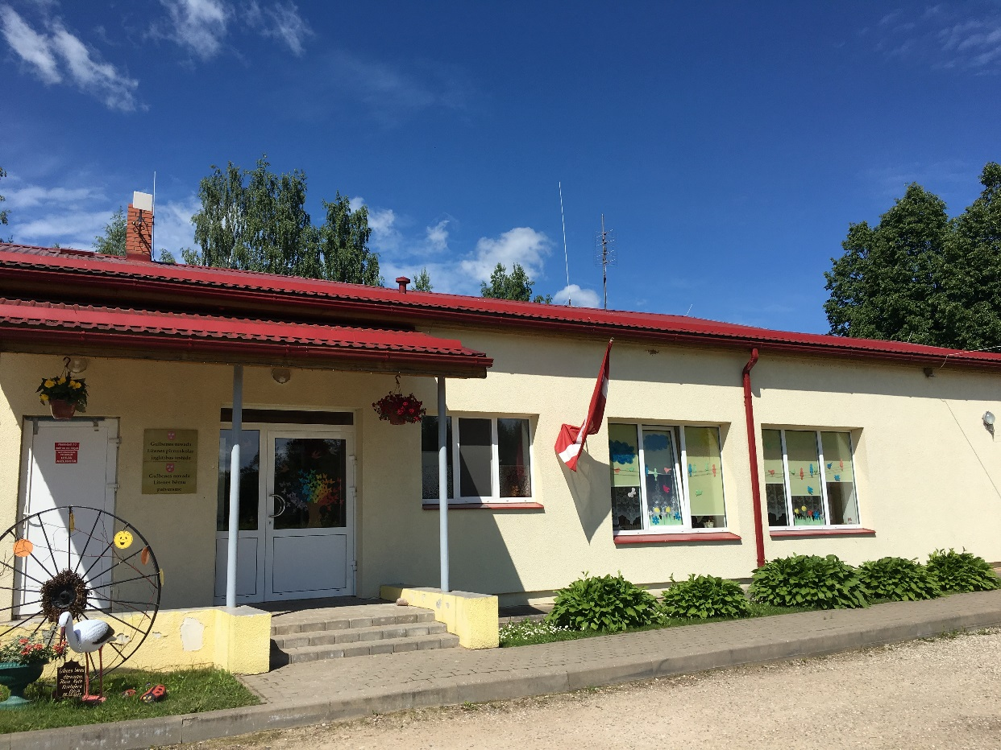
PIELIKUMS: Gulbenes BĢAC ēkas un telpu fotofiksācija
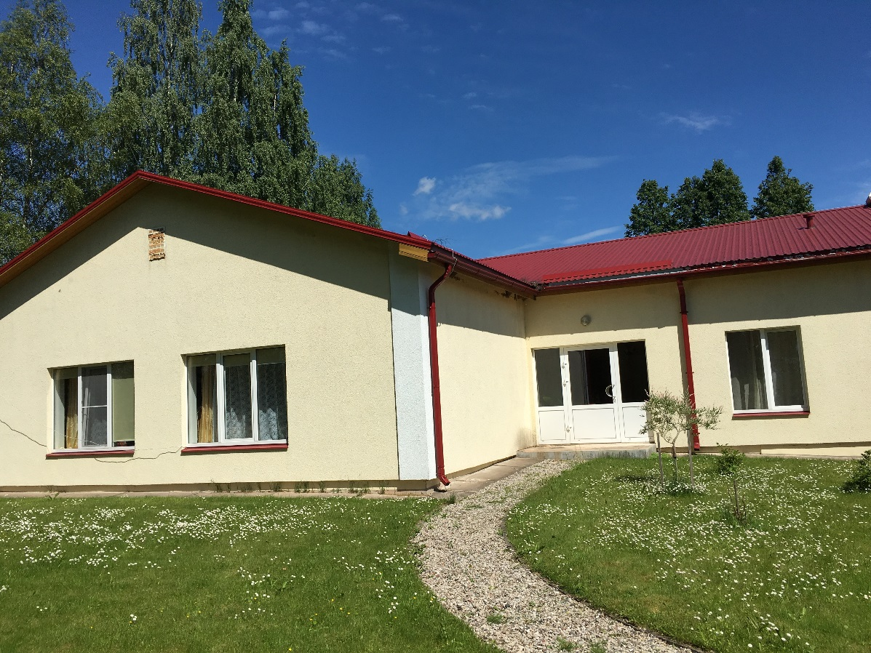
Att. Nr.1 Ēkas galvenā fasāde
Att. Nr.2 Ēkas rezerves izeja

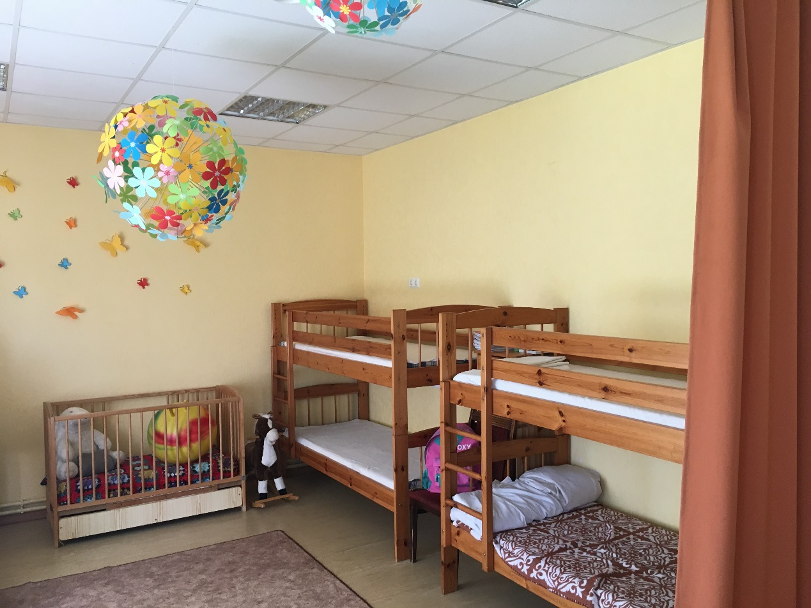
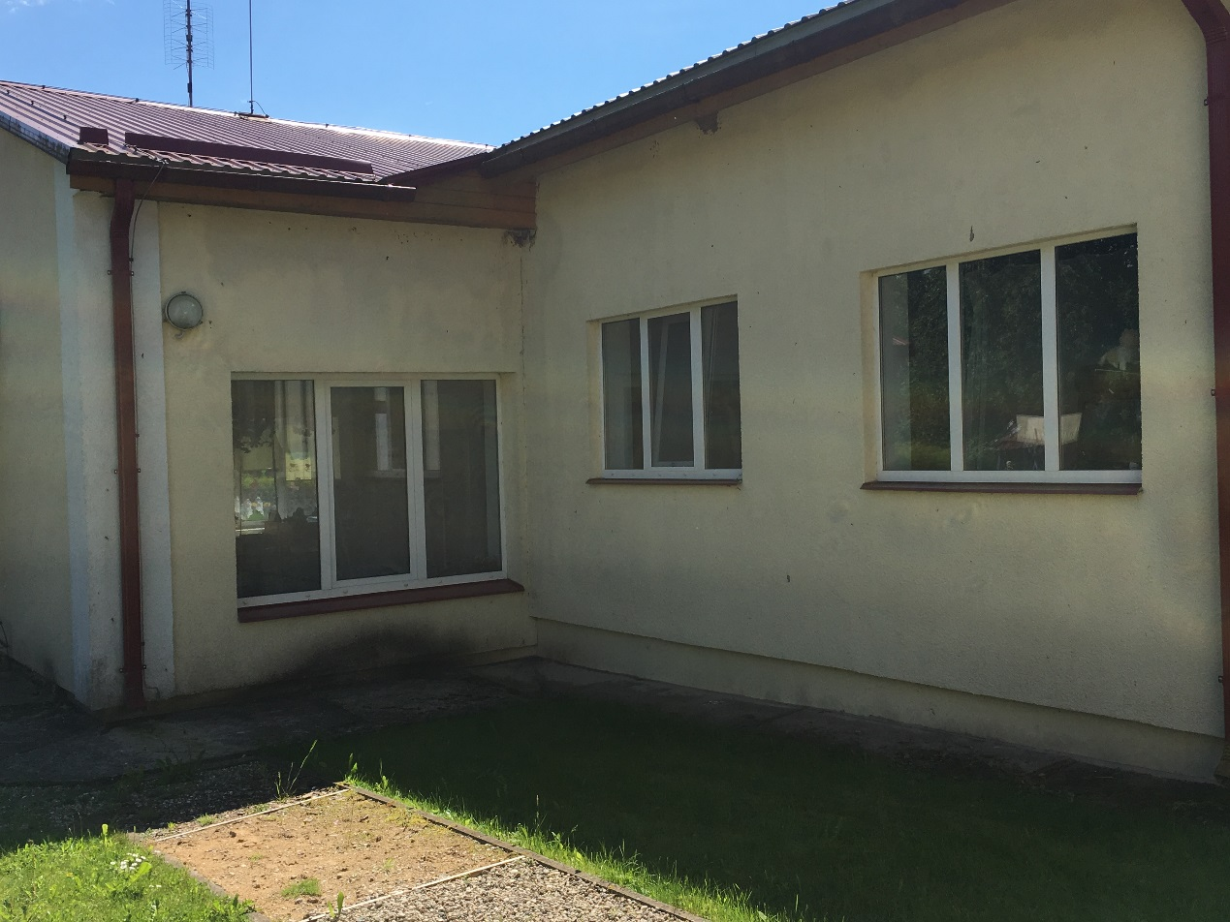
Att. Nr.3. Mitrums nonāk ēkas sienā nepilnīgas lietus ūdens novadīšanas dēļ
Att. Nr.4 Bērnu istaba

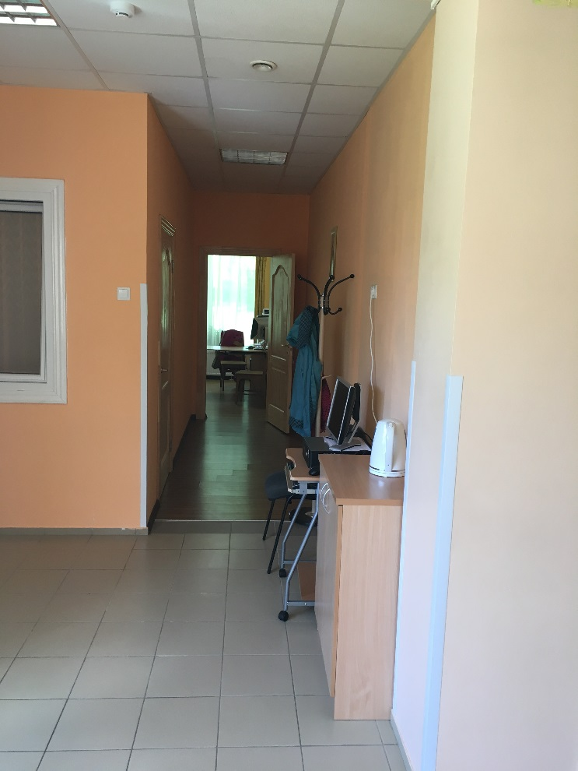
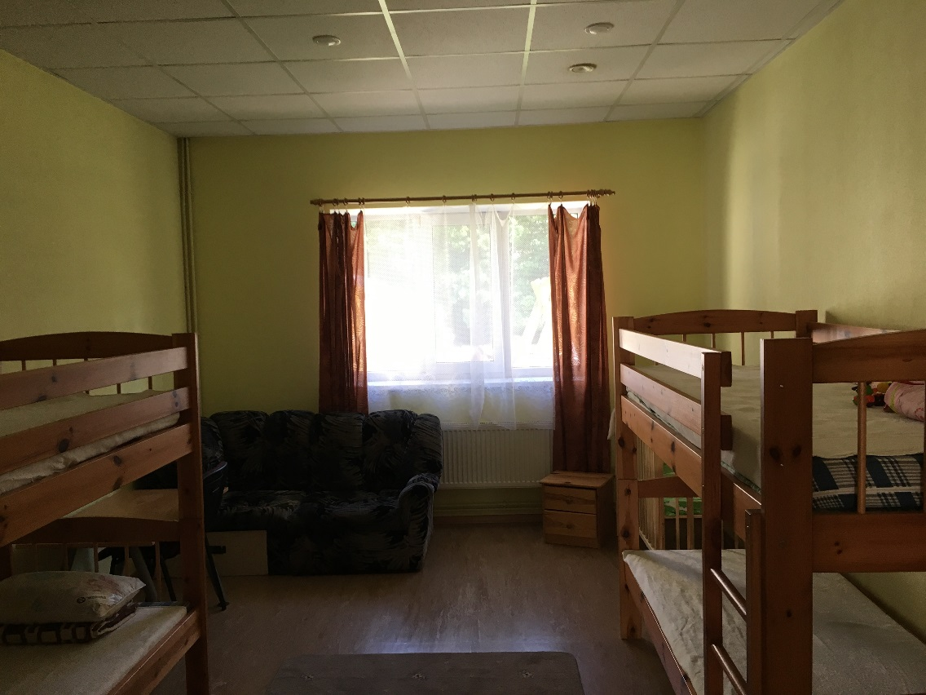
Att. Nr.5 Ģimenes istaba
Att. Nr.6 Gaitenis

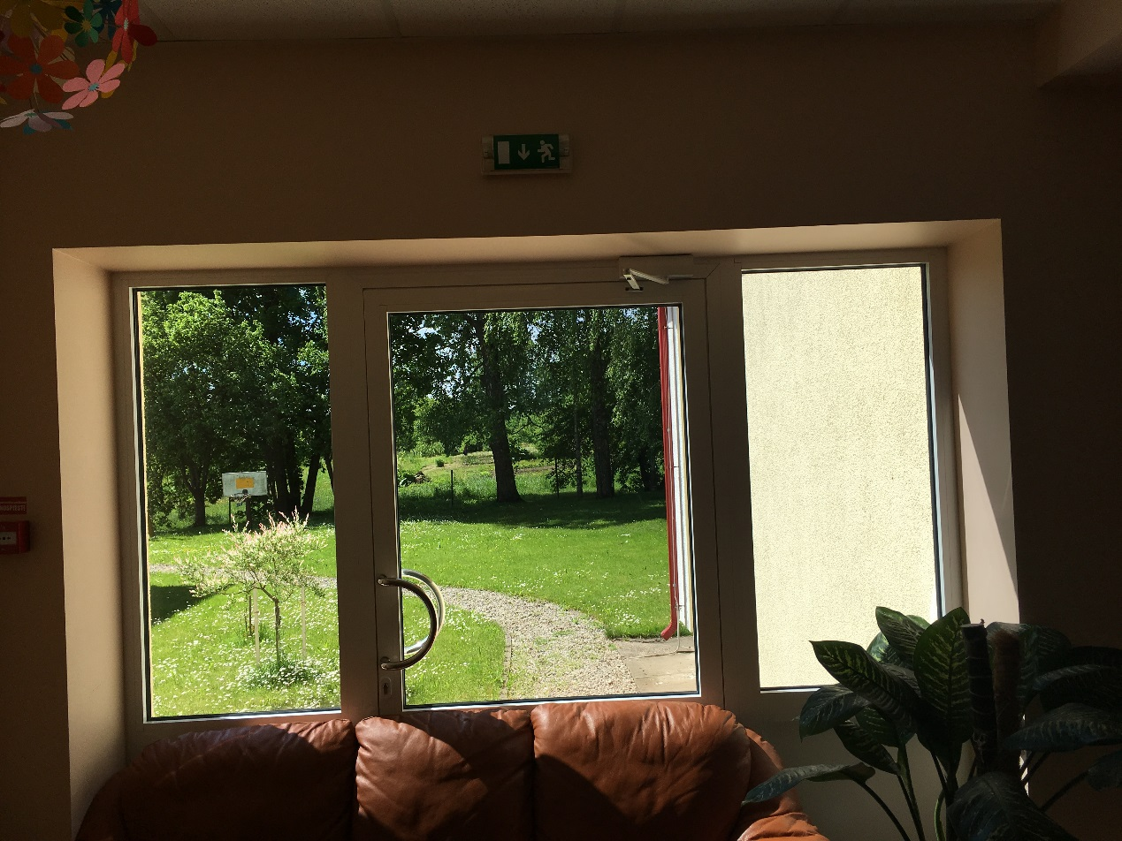
Att. Nr.7 Rezerves evakuācijas izeja netiek izmantota.
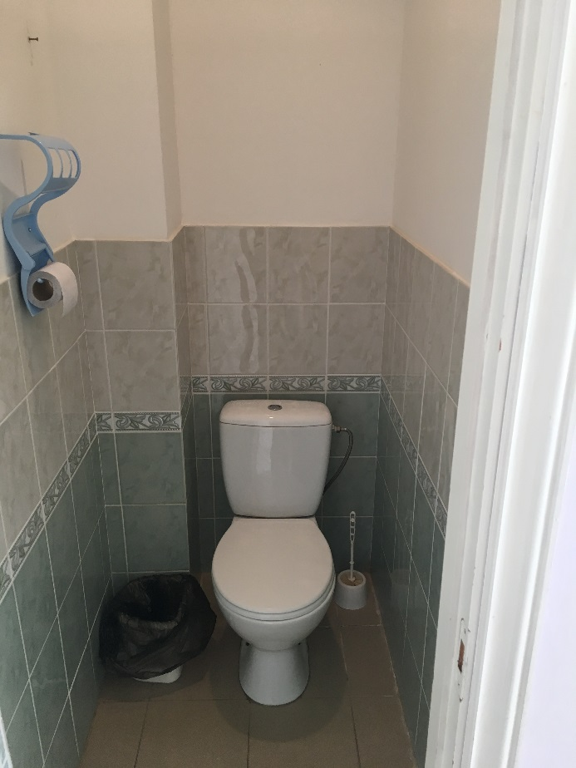
Att. Nr.8 Tualete

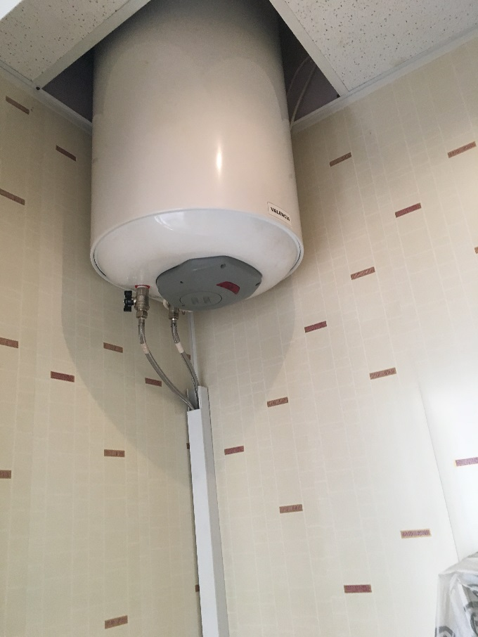
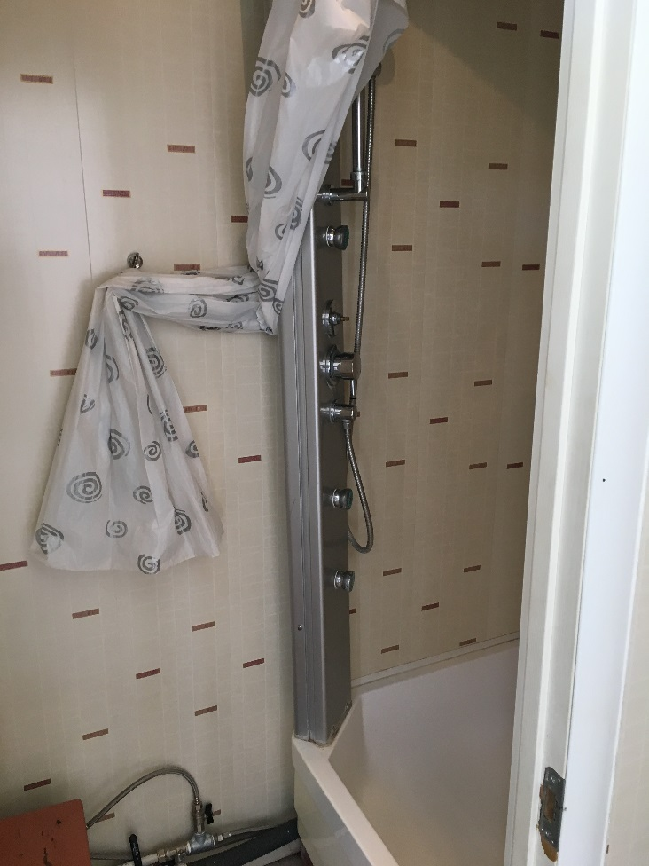
Att. Nr.9 Duša
Att. Nr.10 Boileris karstajam ūdenim

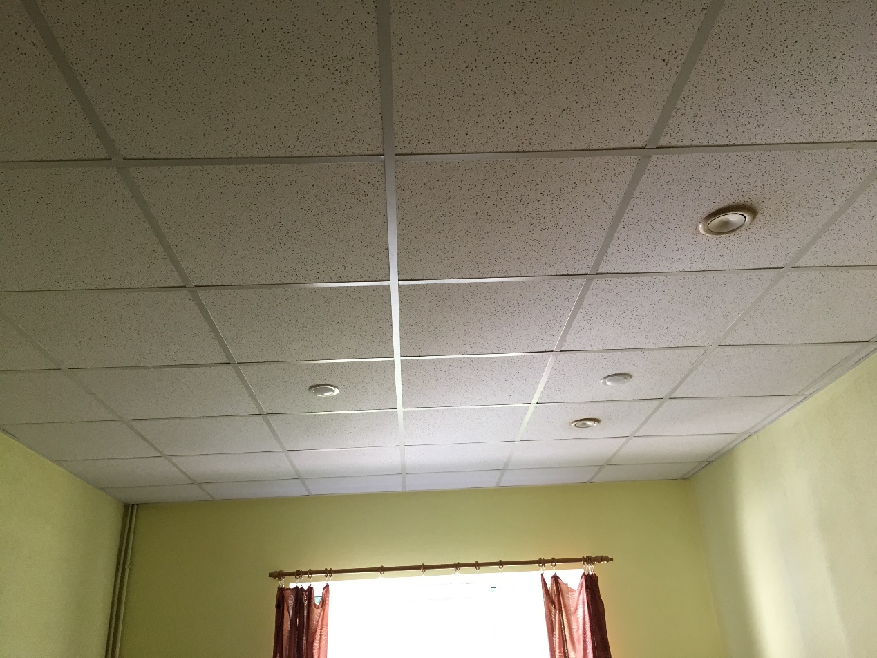
Att. Nr.11 Ventilācijas difuzori griestos
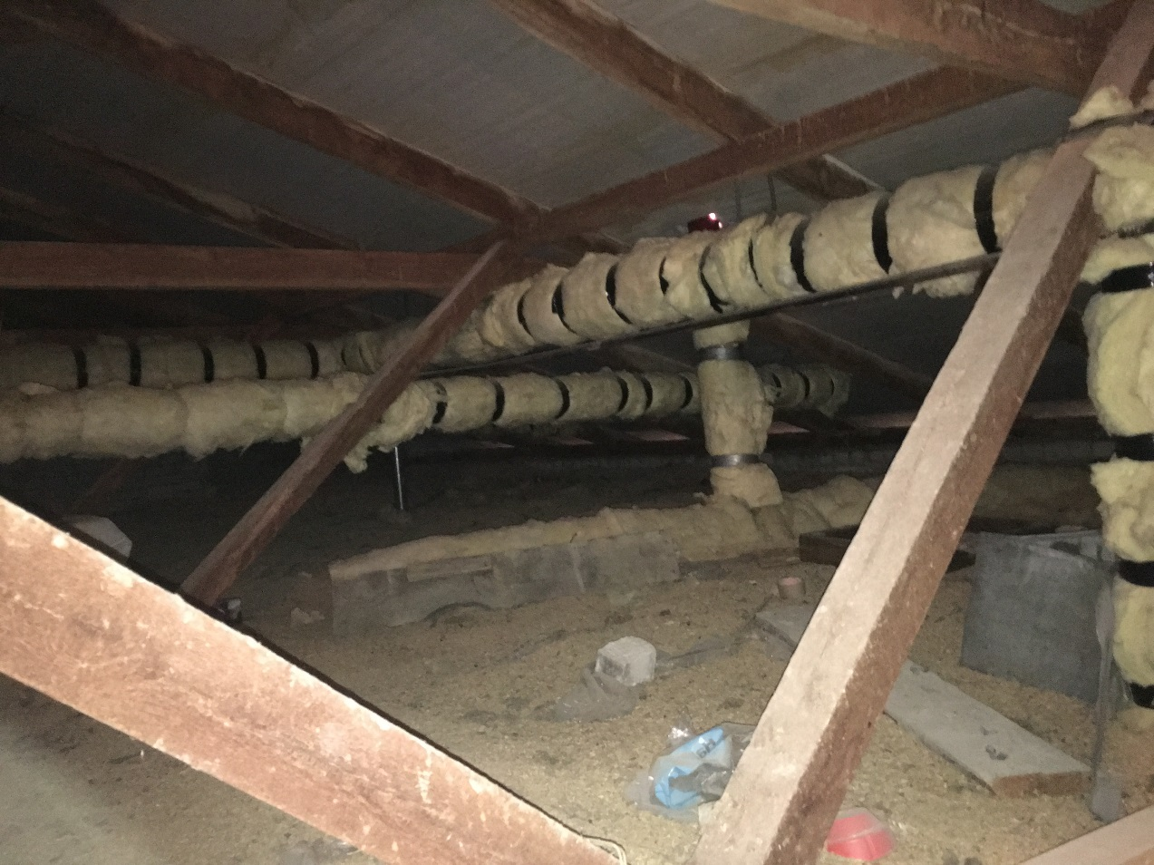

Att. Nr.12 Nosiltināti 1.stāva pārsegums un ventilācijas gaisa vadi
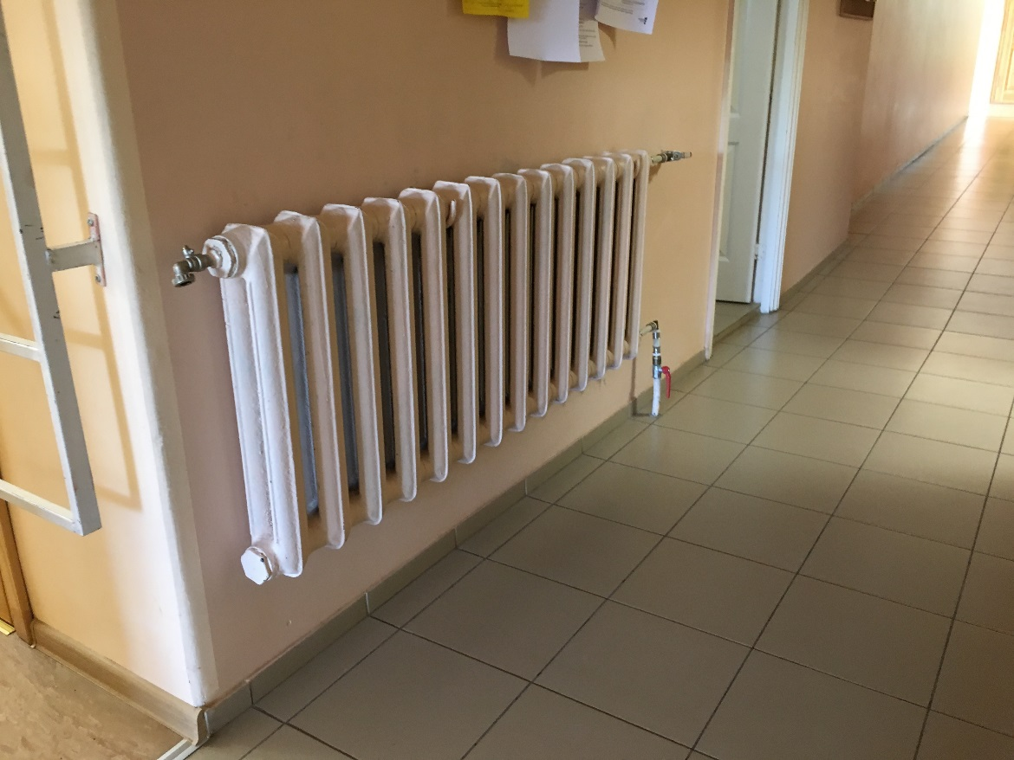
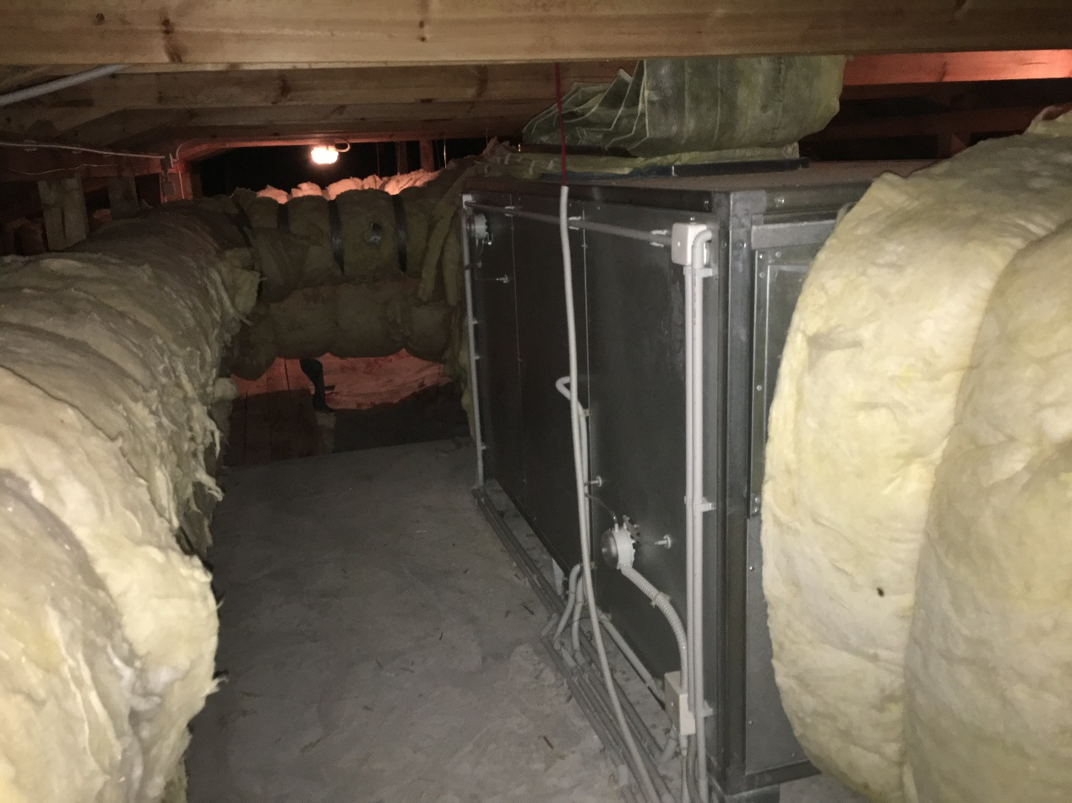
Att. Nr.13 Ventilācijas iekārta

Att. Nr.14 Čuguna apkures radiators

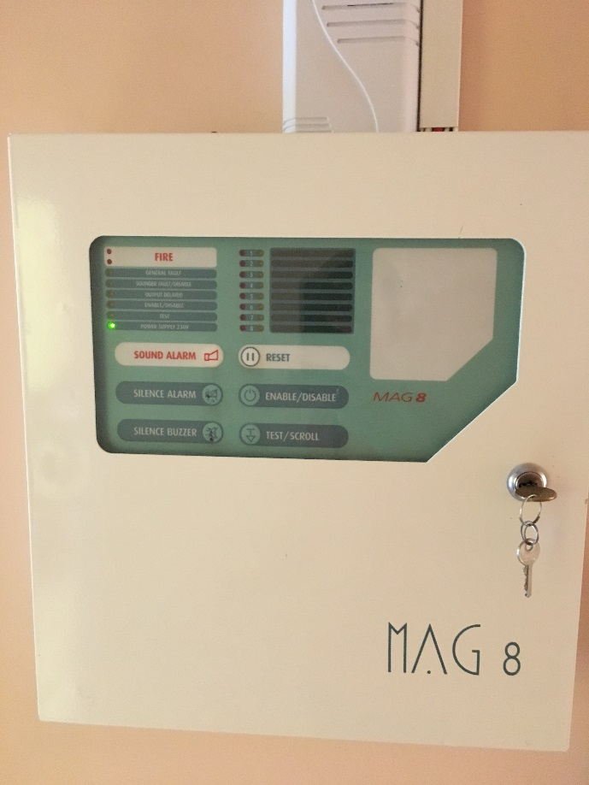
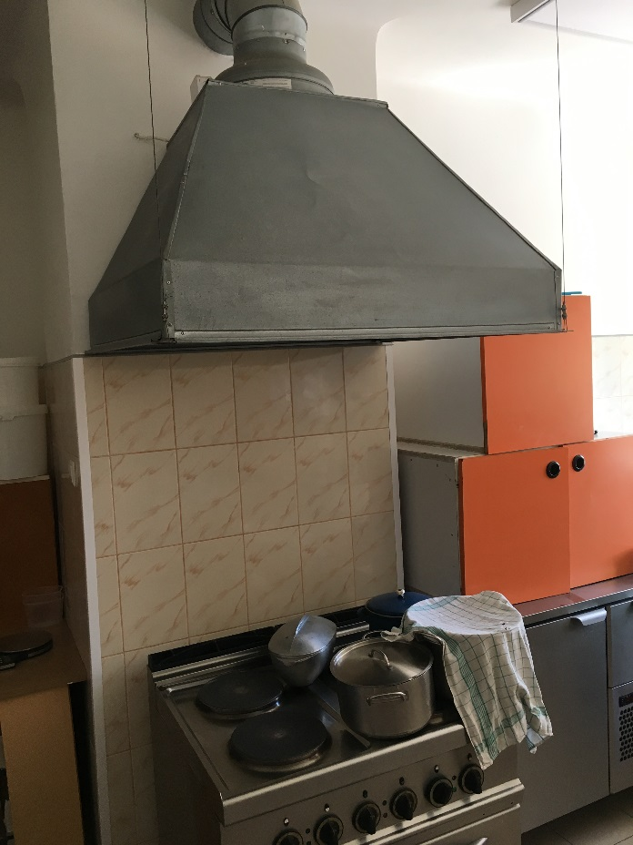
Att. Nr.15 Ugunsdzēsības trauksmes sistēmas vadības bloks
Att. Nr.16 Virtuve. Tvaika nosūcējs.
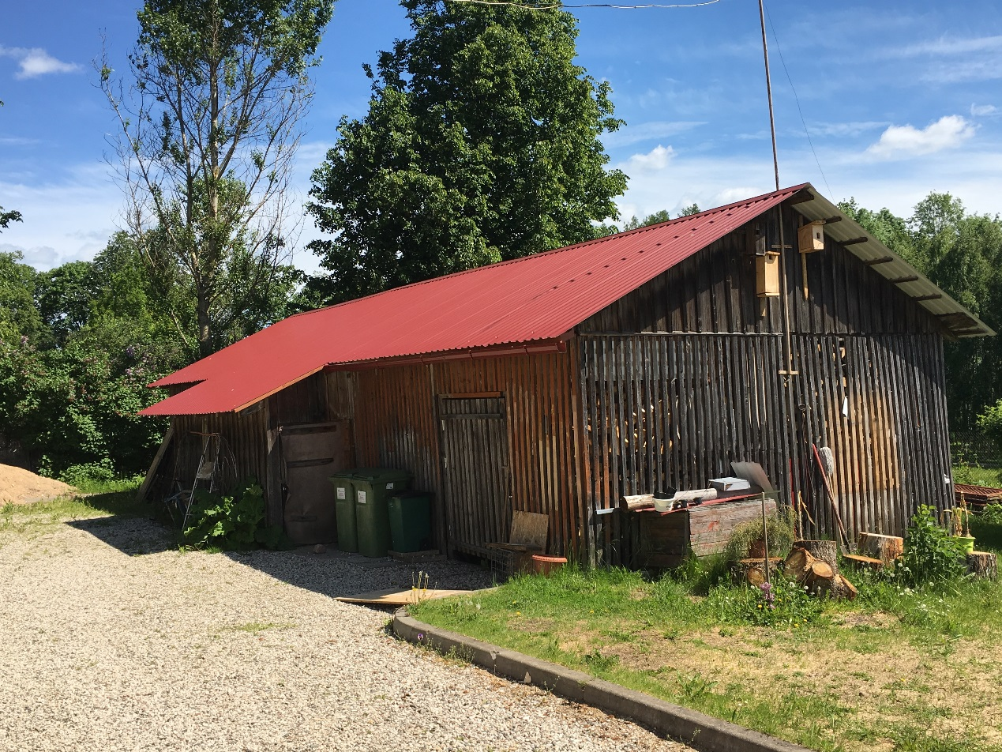
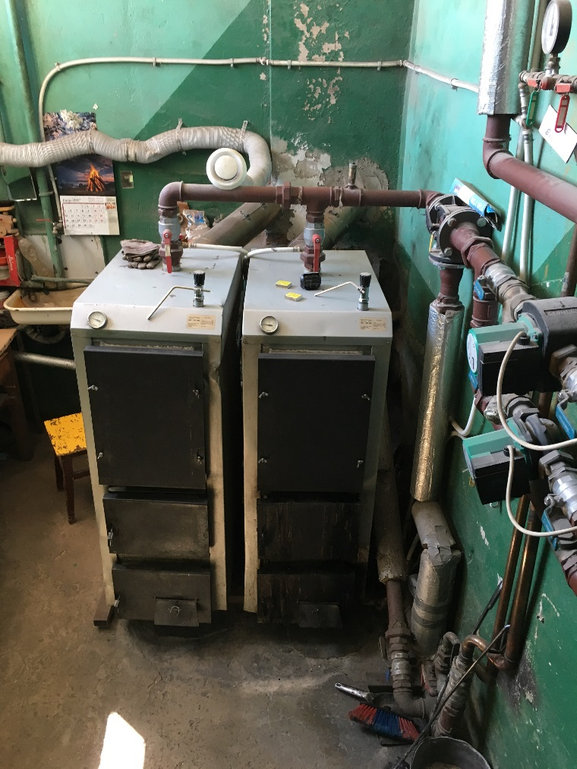
Att. Nr.17 Apkures katli
Att. Nr.18 Malkas šķūnis
(Avots: Būvspeciālista veiktais novērtējums)

PIELIKUMS: Iedzīvotāju skaita izmaiņas Gulbenes novadā (no 01.01.2012. līdz 01.01.2017.)
(Avots: PMLP)

PIELIKUMS: Gulbenes BĢAC pieejamie veselības speciālisti
Nr.p.k. | VESELĪBAS IESTĀDE UN PIEEJAMIE SPECIĀLISTI | ATTĀLUMS LĪDZ GULBENES BĢAC, KM
1 | 2 | 3
 | BALVU UN GULBENES SLIMNĪCU APVIENĪBA  (alergologs; algologs; anesteziologs; dermatologs; dermatovenerologs; endokrinologs; fizikālās un rehabilitācijas ārsts; fizioterapeiti; ģimenes ārsts; infektologs; kardiologs; ķirurgi; mikroķirurgs; narkologs; nefrologs; neiroķirurgs; neirologs; oftalmologs; onkologs; otolaringologs; radiologs; pediatrs; psihiatrs; urologs; zobārsts) | Balvi – 17  Gulbene – 17
 | ALŪKSNES PRIMĀRĀS VESELĪBAS APRŪPES CENTRS  (endokrinologs; fizikālās medicīnas māsa, masieris; ģimenes ārsts; ķirurgs; narkologs; neirologs; onkologs ķīmijterapeits; podologs; psihiatrs; pneimonologs; radiologs-diagnosts, USG metodes ārsts) | 28
 | ALŪKSNES SLIMNĪCA  (anesteziologs, reanimatologs; fizikālās un rehabilitācijas medicīnas ārsts; fizioterapeits; gastroenterologs; ginekologs, dzemdību; speciālists; kardiologs; ķirurgs; nefrologs; otolaringologs; pediatrs; traumatologs, ortopēds; urologs; USS ārsts) | 30
 | CITI PIEEJAMIE SPECIĀLISTI MEDICĪNAS PAKALPOJUMI
 | Luguze Inta - ģimenes ārsta prakse | 0,45
 | Liepiņa Dzintra - ārsta prakse neiroloģijā | 17
 | Švagle Irena - ārsta prakse otolaringoloģijā | 17
 | Stāmerienas doktorāts | 17
 | Melbikse Rasma - ģimenes ārsta prakse | 17
 | Luguzis Egīls - ģimenes ārsta prakse | 17
 | Luika Marita - ģimenes ārsta prakse | 17
 | Maksimova Agafonova Ina - ārsta prakse dermatoloģijā un veneroloģijā | 17
 | Jansone Dace - ģimenes ārsta prakse | 17
 | Silauniece Modrīte - ģimenes ārsta prakse | 17
 | Kalniņa Ruta - ģimenes ārsta prakse | 17
 | Slukina Tatjana - ģimenes ārsta prakse | 17
 | Vīķele Rasma - ģimenes ārsta prakse | 17
 | Tjunītis Andris - ārsta prakse otolaringoloģijā | 17
 | Vancāns Jānis - ģimenes ārsta prakse | 18
 | Semjonova Svetlana - ģimenes ārsta prakse | 18
 | Baranovska Ārija - ģimenes ārsta prakse | 18
 | Ingas Žīgures ārsta prakse | 28
 | Merkuševa Rūta - ārsta prakse pediatrijā | 28
 | Kučika Gunita -ārsta prakse dzemdniecībā un ginekoloģijā | 28
 | Bule Anželika - ārsta prakse dermatoloģijā un veneroloģijā | 28
 | Paidere - Trubņika Dace - ģimenes ārsta prakse | 30
 | Daces Paideres – Trubņikas ģimenes ārsta prakse | 30
 | Ģērmane Dagnija - ģimenes ārsta prakse | 28
 | Liepiņa Sandra - ģimenes ārsta prakse | 34
 | CITAS PIEEJAMĀS VESELĪBAS IESTĀDES
 | Feldšeru-vecmāšu punkts Lejasstrados | 19
 | Feldšeru-vecmāšu punkts Beļavā | 20
 | Feldšeru-vecmāšu punkts Stāķos | 21
 | Feldšeru-vecmāšu punkts Ozolkalnos | 22
 | Feldšeru-vecmāšu punkts Daukstu pagasta Staros | 23
 | Feldšeru-vecmāšu punkts Daukstu pagasta “Saulītēs” | 29
 | Feldšeru-vecmāšu punkts Galgauskā | 32
 | Feldšeru-vecmāšu punkts Druvienā | 51
 | Feldšeru-vecmāšu punkts Rankas pagastā | 54
(Avoti: http://bit.ly/2uqriXQ ; http://www.madonasslimnica.lv/ ; http://lvmed.lv/fizioterapeits )

PIELIKUMS: Izglītības iestāžu pieejamība
Nr.p.k. | IZGLĪTĪBAS IESTĀDES | ATTĀLUMS LĪDZ Gulbenes BĢAC, KM
1 | 2 | 3
PIRMSSKOLAS IZGLĪTĪBAS IESTĀDES
 | Gulbenes pilsētas 3. pirmsskolas izglītības iestāde "Auseklītis" | 14
 | Gulbenes 1.pirmskolas izglītības iestāde | 17
 | Gulbenes pilsētas 2. pirmsskolas izglītības iestāde "Rūķītis" | 17
 | Stāķu pirmsskolas izglītības iestāde | 21
 | Jaungulbenes pirmsskolas izglītības iestāde "Pienenīte" | 33
 | Lejasciema pirmsskolas izglītības iestāde "Kamenīte" | 34
 | Rankas pirmsskolas izglītības iestāde "Ābelīte" | 55
SĀKUMSKOLAS
 | Litenes sākumskola | 0
VIDĒJĀS IZGLĪTĪBAS IESTĀDES
 | Stāmerienas pamatskola | 10
 | Stacijas pamatskola | 13
 | Gulbenes vidusskola | 16
 | Gulbenes novada valsts ģimnāzija | 16
 | Balvu profesionālā un vispārizglītojošā vidusskola | 16
 | Gulbenes vakara (maiņu) vidusskola | 17
 | Gulbenes 2.vidusskola | 17
 | Balvu Valsts ģimnāzija | 18
 | Balvu pamatskola | 18
 | K.Valdemāra pamatskola | 20
 | Stāķu pamatskola | 21
 | Stacijas pamatskola Vīksnas filiāle | 27
 | Gulbīša vidusskola | 31
 | Galgauskas pamatskola | 32
 | Lejasciema vidusskola | 34
 | Sveķu internātpamatskola | 36
 | Tirzas pamatskola | 40
 | Lizuma vidusskola | 43
 | Druvienas pamatskola | 51
 | Rankas pamatskola | 55
PROFESIONĀLĀS IEVIRZES IZGLĪTĪBAS IESTĀDES
 | Gulbenes novada Bērnu un jaunatnes sporta skola | 17
 | Gulbenes Mākslas skola | 17
 | Gulbenes Mūzikas skola | 17
(Avots: Gulbenes pašvaldības mājaslapa, IZM “Skolu Karte”)

PIELIKUMS: Ārpusģimenes aprūpe Gulbenes novadā
Nr.p.k. | ĀRPUSĢIMENES APRŪPE | 2013 | 2014 | 2015 | 2016
1 | 2 | 3 | 4 | 5 | 6
1. | Ģimeņu skaits, kurās netiek pietiekami nodrošināta bērna attīstība un audzināšana un par kurām bāriņtiesa pārskata gadā ir informējusi pašvaldības sociālo dienestu vai citu atbildīgo institūciju | 62 | 47 | 54 | 44
2. | Bērnu skaits ģimenēs, kurās netiek pietiekami nodrošināta bērna attīstība un audzināšana un par kurām bāriņtiesa pārskata gadā ir informējusi pašvaldības sociālo dienestu vai citu atbildīgo institūciju | 141 | 112 | 120 | 99
3. | Personu skaits, kurām pārskata gadā ar bāriņtiesas lēmumu pārtrauktas aizgādības tiesības | 29 | 27 | 28 | 8
4. | Personu skaits, kurām pārskata gadā ar bāriņtiesas lēmumu atjaunotas pārtrauktās bērna aizgādības tiesības | 7 | 11 | 14 | 1
5. | Bērnu skaits, kuru vecākiem pārskata gadā pārtrauktas bērna aizgādības tiesības: | 44 | 34 | 39 | 10
5.1. | no tiem vecuma grupā 0-3 gadi | 15 | 13 | 16 | 3
5.2. | no tiem vecuma grupā 4-12 gadi | 17 | 14 | 14 | 4
5.3. | no tiem vecuma grupā 13-17 gadi | 3 | 0 | 5 | 1
6. | Ārpusģimenes aprūpē esošo bērnu skaits | 140 | 125 | 108 | 104
6.1. | No tiem ievietoti audžuģimenēs | 31 | 26 | 29 | 30
6.2. | No tiem ievietoti aizbildņa ģimenēs | 84 | 81 | 66 | 62
6.3. | No tiem ievietoti ilgstošas sociālās aprūpes un sociālās rehabilitācijas institūcijās | 25 | 18 | 13 | 12
7. | Adoptējamo bērnu skaits, kuri pārskata gadā atradās ārpusģimenes aprūpē | 40 | 42 | 49 | 44
8. | Bērni, par kuriem bāriņtiesa pārskata gada laikā pieņēmusi lēmumu par ārpusģimenes aprūpi | 38 | 25 | 32 | 15
8.1. | No tiem ievietoti audžuģimenēs | 6 | 1 | 10 | 6
8.2. | No tiem ievietoti aizbildņa ģimenēs | 13 | 15 | 10 | 4
8.3. | No tiem ievietoti ilgstošās sociālās aprūpes un sociālās rehabilitācijas institūcijās | 12 | 9 | 12 | 5
9. | Aizbildņu kopējais skaits | 66 | 70 | 53 | 55
10. | Personu skaits, kuras ar bāriņtiesas lēmumu ieceltas par aizbildni bērnam, ja aizbildnība nodibināta pirmreizēji (pārskata gadā) | 9 | 14 | 4 | 4
11. | Viesģimeņu skaits pārskata gadā | 0 | 0 | 0 | 0
12. | Audžuģimeņu kopējais skaits | 11 | 8 | 8 | 8
12.1. | No tā audžuģimeņu skaits, kurās nav ievietoti bērni | 1 | 0 | 1 | 0
12.2. | No tā audžuģimeņu skaits, kuri pamatoti nevar uzņemt bērnus, par ko rakstiski informēta bāriņtiesa | 1 | 1 | 0 | 1
13. | Audžuģimeņu skaits, kurām ar bāriņtiesas lēmumu piešķirts audžuģimeņu statuss pārskata gadā | 0 | 0 | 1 | 0
14. | Audžuģimeņu skaits, kurām ar bāriņtiesas lēmumu atņemts audžuģimenes statuss pārskata gadā | 0 | 1 | 0 | 0
15. | Audžuģimeņu skaits, kurām ar bāriņtiesas lēmumu izbeigts audžuģimeņu statuss pārskata gadā | 2 | 2 | 1 | 0
16. | Personu skaits, kas pārskata gadā atzītas par adoptētājiem | 2 | 2 | 2 | 2

PIELIKUMS: Apmācību intereses
- Bērnu tiesību aizsardzības likums
- Sociālā pedagoģija
- Speciālā pedagoģija
- Bērnu un jauniešu disciplinēšana
- Bērnu emocionālā audzināšana
- Brīvā laika pavadīšanas veidi
- Bērnu ķermeņa valoda
- Individuālās supervīzijas
- Konfliktsituāciju risināšana
- Stresa vadība
- Montessori pedagoģija
- Dāžādas terapijas (mūzikas, mākslas, smilšu, u.c.)
- Bērni ar garīgās veselības un garīgas attīstības traucējumiem
- Darbs ar autismu slimiem bērniem
- Rīcība ekstrēmās situācijās (lēkmes - epilepsijas, astmas u.c.)
- Ģimenes un jaunieša budžeta plānošana
- Jauniešu sagatavošana patstāvīgai dzīvei
- Darbs ar bērniem un jauniešiem ar destruktīvu uzvedību
- Darbs ar grūti audzināmiem jauniešiem, sodītiem jauniešiem
- Darbs ar atkarīgiem bērniem un jauniešiem
- Fiziska vardarbība
- Emocionāla vardarbība
- Seksuāla vardarbība
- Sekstings
- Pašterapija
- EMDR terapija
- Theraplay terapija

Pirmā tikšanās ar Gulbenes BĢAC darbiniekiem un vadību īstenota 14.06.2017.; otrā tikšanās notika 01.08.2017.
ANO Vispārējā cilvēktiesību deklarācija. Pieejams: http://www.tiesibsargs.lv/lv/pages/tiesibu-akti/ano-dokumenti/ano-vispareja-cilvektiesibu-deklaracija
ANO Bērnu tiesību konvencija. Pieejams: https://likumi.lv/ta/lv/starptautiskie-ligumi/id/1150
41/85. UN Declaration on Social and Legal Principles relating to the Protection and Welfare of Children, with Special Reference to Foster Placement and Adoption Nationally and Internationally. Pieejams: http://www.un.org/documents/ga/res/41/a41r085.htm
UN Guidelines for the Alternative Care of Children. Pieejams: http://www.un.org/en/ga/search/view_doc.asp?symbol=A/RES/64/142&referer=/english/&Lang=E
ANO Konvencijā par personu ar invaliditāti tiesībām. Pieejams: https://likumi.lv/ta/lv/starptautiskie-ligumi/id/1630
United Nations Committee on the Rights of the Child General comment No. 20 (2016) on the implementation of the rights of the child during adolescence (https://documents-dds-ny.un.org/doc/UNDOC/GEN/G16/404/44/PDF/G1640444.pdf?OpenElement)
Komisijas paziņojums. EIROPA 2020. Stratēģija gudrai, ilgtspējīgai un integrējošai izaugsmei. Pieejams: http://eur-lex.europa.eu/LexUriServ/LexUriServ.do?uri=COM:2010:2020:FIN:LV:PDF
Eiropas Padomes stratēģija bērnu tiesību jomā (2016. – 2021. gads). Pieejams: http://www.lm.gov.lv/upload/berns_gimene/bernu_tiesibas/akti/strategy_for_the_rights_of_the_child_2016.pdf
Eiropas Padomes Ministru komitejas ieteikums Nr. CM/Rec(2013)2 dalībvalstīm par bērnu un jauniešu ar invaliditāti pilnīgas iekļaušanas sabiedrībā nodrošināšanu. Pieejams: https://wcd.coe.int/ViewDoc.jsp?p=&Ref=CM/Rec%282013%292&Language=lanEnglish&Ver=original&Site=COE&BackColorInternet=DBDCF2&BackColorIntranet=FDC864&BackColorLogged=FDC864&direct=true
Eiropas komisijas Eiropas vadlīnijas pārejai no institucionālās uz sabiedrībā balstītiem pakalpojumiem. Pieejams: www.deinstitutionalisationguide.eu
Quality4Children Standarts. Pieejams: www.quality4children.info
Latvijas Republikas Satversme. Pieejams: https://likumi.lv/doc.php?id=57980
Latvijas Nacionālās attīstības plāns 2014. – 2020.gadam. Pieejams: http://www.varam.gov.lv/lat/pol/ppd/ilgtsp_att/?doc=13858
Rīcības plāns deinstitucionalizācijas ieviešanai 2015.-20120.gadam. Pieejams: http://www.lm.gov.lv/upload/aktualitates/null/2015_15_07_ricplans_final.pdf
Sociālo pakalpojumu attīstības pamatnostādnes 2014.-2020.gadam. Pieejams: http://www.lm.gov.lv/upload/aktualitates2/lmpam_290713_sp.pdf
Ģimenes valsts politikas pamatnostādnes 2011.-2017.gadam. Pieejams: http://www.lm.gov.lv/upload/berns_gimene/lmpamn_200111_gvp.pdf
MK Noteikumi Nr. 313. Pieejami: https://likumi.lv/ta/id/274957-darbibas-programmas-izaugsme-un-nodarbinatiba-9-2-2-specifiska-atbalsta-merka-palielinat-kvalitativu-institucionalai-aprupei
13.06.2017 Ministru kabineta noteikumi Nr. 338 Prasības sociālo pakalpojumu sniedzējiem. Pieejams: https://likumi.lv/doc.php?id=291788
Gulbenes BĢAC sniegtie dati par faktisko bērnu skaitu (13) uz 01.06.2017.
Projekta “Vidzeme iekļauj” individuālo vajadzību izvērtēšana tika veikta laika posmā no 2016. g. 1. novembra līdz 2017. gada 12. aprīlim, un tajā tika iekļauts 1 bērns no Gulbenes BĢAC. VPR izvērtēto bērnu skaits atšķiras no bērnu skaita, kas atrodas iestādē reorganizācijas plāna izstrādes laikā. Atkarībā no informācijas pieejamības, vietām plānā analizēti dati par 1 izvērtēto bērnu, bet citviet par 13 uz 01.06.2017. Gulbenes BĢAC esošajiem bērniem.
Vidzemes plānošanas reģiona (turpmāk – VPR) sniegtajos individuālo izvērtējumu datos ir apkopota informācija tikai par vienu bērnu, kas izvērtējuma brīdī uzturējās Gulbenes BĢAC.
Detalizēti sniegta informācija nodaļā 4.3. Gulbenes BĢAC aprūpes modelis.
2017. gada 13. jūnija Ministru kabineta noteikumi Nr. 338 “Prasības sociālo pakalpojumu sniedzējiem”
Ēkas apsekojumu sertificēts būvspeciālists veica 15.06.2017.
Valsts statistikas pārskatu kopsavilkums “Pārskati par ilgstošas sociālās aprūpes un sociālās rehabilitācijas pakalpojumu sniegšanu 2016. gadā”. Pieejams: http://www.lm.gov.lv/text/3678
Vidējais finanšu līdzekļu izlietojuma rādītājs 2016. gadā uz vienu bērnu mēnesī VPR bez BSAC “Gaujiena” datiem.
Bērnu, ģimenes un sabiedrības integrācijas lietu ministrija “Metodiskie ieteikumi bāriņtiesām un pašvaldību sociālajiem dienestiem par bāriņtiesas un sociālā darba speciālista darbam ar ģimeni un citu speciālistu sadarbību”.
Tikšanās ar Gulbenes novada pašvaldības Sociālā dienesta vadītāju 1.08.2017.
Tikšanās ar Gulbenes novada pašvaldības Bāriņtiesas priekšsēdētāju 1.08.2017.

